INSTITUTO FEDERAL DE EDUCAÇÃO, CIÊNCIAS E TECNOLOGIA DO AMAZONAS

ADRIELLY MORAES LUSTOZA

CARLOS HENRIQUE LIMA MACIEL

CLAUDIA RAFAELLA BARBOSA CALIXTO

RAQUEL DE ALBUQUERQUE MACIEL

THALES AREVALO DOS REIS

E-FUN

MANAUS

2018

ADRIELLY MORAES LUSTOZA

CARLOS HENRIQUE LIMA MACIEL

CLAUDIA RAFAELLA BARBOSA CALIXTO

RAQUEL DE ALBUQUERQUE MACIEL

THALES AREVALO DOS REIS

E-FUN

Trabalho de Conclusão referente ao primeiro semestre do Curso de ensino médio técnico, apresentado à disciplina Linguagem de Programação II, do curso de Informática do Instituto Federal de Educação, Ciência e Tecnologia do Amazonas - IFAM, como requisito parcial para a obtenção do título de Técnico.

Orientador: Prof. Emmerson Santa Rita

MANAUS

2018

**AGRADECIMENTOS**

Agradeço ao meu orientador Prof. Dr. Emmerson Santa Rita, pelas aulas ministradas e o conhecimento transmitido que nos proporcionaram chegar até aqui.

Aos meus colegas de sala.

A Secretaria do Curso, pela cooperação.

Gostaria de deixar registrado também, o meu reconhecimento à minha família, pois acredito que sem o apoio deles seria muito difícil vencer esse desafio.

Enfim, a todos os que por algum motivo contribuíram para a realização desta pesquisa.

**RESUMO**

MORAES, Adrielly. MACIEL, Raquel. REIS, Thales. MACIEL, Carlos. CALIXTO, Claudia. **E-FUN:** 2018. Trabalho de Conclusão parcial de Curso (Ensino médio-técnico) – Informática. INSTITUTO FEDEAL DE EDUCAÇÃO, CIÊNCIA E TECNOLOGIA DO AMAZONAS, 2018.

E-FUN é um sistema que incentivará a leitura e a escrita entre as pessoas, através de uma plataforma interativa que possibilitará ao utente criar e ler textos autorais ou tendo outros como base, além de oferecer a possibilidade de participar de fóruns com outros usuários que compartilham os mesmos interesses por leituras em geral.

**Palavras-chave: Leitura. Escrita. Criação.**

**ABSTRACT**

MORAES, Adrielly. MACIEL, Raquel. REIS, Thales. MACIEL, Carlos. CALIXTO, Claudia. **E-FUN:** 2018. Trabalho de Conclusão parcial de Curso (Ensino médio-técnico) – Informática. INSTITUTO FEDEAL DE EDUCAÇÃO, CIÊNCIA E TECNOLOGIA DO AMAZONAS, 2018.

E-FUN will be a system that will encourage reading and writing between people, through an interactive platform that will enable the user to create and read auto-rais texts or have others as a base, besides offering the possibility to participate in forums with other users who share the same interests by readings in general

**Keywords: Reading. Writing. Creation.**

**LISTA DE FIGURAS**

Figura 1. Diagrama de caso de uso;

Figura 2. Diagrama de Classe

Figura 3. Diagrama de Pacotes

Figura 4. Modelo de Entidade – Relacionamento;

Figura 5. Diagrama de Sequência – Login;

Figura 6. Diagrama de Sequência – Recuperar Senha;

Figura 7. Diagrama de Sequência – Curtir;

Figura 8. Diagrama de Sequência – Denunciar;

Figura 9. Diagrama de Sequência – Pesquisar;

Figura 10. Diagrama de Sequência – Manter Fórum;

Figura 11. Diagrama de Sequência – Consultar Fórum;

Figura 12. Diagrama de Sequência – Manter Usuário;

Figura 13. Diagrama de Sequência – Consultar Usuário;

Figura 14. Tela Inicial;

Figura 15. Quem somos? ;

Figura 16. Contato;

Figura 17. Tela de cadastro;

Figura 18. Página do usuário;

Figura 19. Página de edição;

Figura 10. Página de criação de fórum;

Figura 21. Página de edição de dados;

Figura 22. Erro 404;

Figura 23. Erro 500;

Figura 24. Erro: senha incorreta.

**LISTA DE TABELAS**

Tabela 1. Caso de uso - Manter História;

Tabela 2. Caso de uso - Consultar História;

Tabela 3. Caso de uso – Curtir;

Tabela 4. Caso de uso - Adicionar Comentário;

Tabela 5. Caso de uso – Denunciar;

Tabela 6. Caso de uso - Manter Fórum;

Tabela 7. Caso de uso - Consultar Fórum;

Tabela 8. Caso de uso - Fazer Login;

Tabela 9. Caso de uso - Recuperar Senha;

Tabela 10. Caso de uso – Pesquisar;

Tabela 11. Caso de uso - Manter Usuário;

Tabela 12. Caso de uso - Consultar Usuário;

Tabela 13. Dicionário de dados – Denuncia;

Tabela 14. Dicionário de dados – Supervisor;

Tabela 15. Dicionário de dados – SuspensaoPessoa;

Tabela 16. Dicionário de dados – SuspensaoHistoria;

Tabela 17. Dicionário de dados – SuspensaoForum;

Tabela 18. Dicionário de dados – Denunciacao;

Tabela 19. Dicionário de dados – CriacaoHistoria;

Tabela 20. Dicionário de dados – Pessoa;

Tabela 21. Dicionário de dados – ComentarioHistoria;

Tabela 22. Dicionário de dados – CompartilhamentoHistoria;

Tabela 23. Dicionário de dados – AvaliacaoHistoria;

Tabela 24. Dicionário de dados – CriacaoForum;

Tabela 25. Dicionário de dados – ParticipacaoForum;

Tabela 26. Dicionário de dados – Forum;

Tabela 27. Dicionário de dados – Historia;

Sumário

CAPÍTULO 1 – INTRODUÇÃO 10

1.1 INTRODUÇÃO 10

1.2 JUSTIFICATIVA 10

1.3 OBJETIVOS 11

1.4 ORGANIZAÇÃO DO PROJETO 11

CAPÍTULO 2 – FERRAMENTAS DE SOFTWARE UTILIZADAS 11

2.1 INTRODUÇÃO 11

2.2 NetBeans 12

2.3 UML (Unified Modeling Language – Linguagem de Modelagem Única) 12

2.4 Astah Community 12

2.5 brModelo 12

2.6 SQL (Structured Query Language – Linguagem de Consulta Estruturada) 12

2.7 MySQL WorkBench 13

2.8 Conhecimento de HCI (Human Computer Interface – Interface Humano-Computador) 13

2.9 HTML5 13

2.10 CSS3 13

2.11 CKEditor 13

2.12 Bootstrap 13

CAPÍTULO 3 – ANÁLISE E MODELAGEM DO SISTEMA 14

3.1 DESCRIÇÃO DO MINI-MUNDO 14

3.2 REQUISITOS FUNCIONAIS E NÃO-FUNCIONAIS 14

3.3 CASOS DE USO 15

3.4 DOCUMENTAÇÃO DOS CASOS DE USO 16

3.5 DIAGRAMA DE CLASSE 29

3.6 DIAGRAMA DE PACOTES 30

CAPÍTULO 4 – PROJETO E DESENVOLVIMENTO 32

4.1 INTRODUÇÃO 32

4.2 DIAGRAMA DE SEQUÊNCIA 32

4.3 PROJETO DAS TELAS 38

4.4 MODELO RELACIONAL 44

4.5 DICIONÁRIO DE DADOS 45

4.6 LISTAGEM DE CONSULTAS DO BD 51

4.7 LISTAGEM DAS CLASSES 62

5. CONCLUSÕES OU CONSIDERAÇÕES 63

5.1 INTRODUÇÃO 63

5.2 CONCLUSÕES 63

5.3 DIRECIONAMENTO PARA TRABALHOS FUTUROS 63

6. REFERÊNCIAS 64

7. ANEXO (S) 65

# CAPÍTULO 1 – INTRODUÇÃO

## INTRODUÇÃO

O analfabetismo funcional ou não, é um problema que representa uma parcela significativa na sociedade. Além deste problema, muitas pessoas esperam uma oportunidade para transformarem suas ideias em mundos ficcionais, que sem dúvida poderiam impactar de alguma forma a sociedade.

Tomemos como exemplo Tolkien, a partir de uma história contada primeiramente aos seus filhos, criou posteriormente um universo que hoje em dia tem grande relevância tanto na escrita quanto na cultura pop como um todo. Este universo literário de Tolkien, HQs, e outras histórias incentivaram George R.R. Martin a se apaixonar pela escrita e tornou-se um autor altamente reconhecido por suas obras.

Com estes exemplos e a partir de diversos outros autores podemos perceber a importância da literatura e o porquê de incentivarmos a mesma. É importante ressaltar que a literatura não se limita a livros extremamente técnicos ou a uma linguagem culta. Esta visão deve ser passada às pessoas, pois geralmente: uma pessoa não gosta de ler, pois não encontrou o livro certo.

## JUSTIFICATIVA

O projeto tem como álibi o intuito de atingir os usuários em vários aspectos - emocional, político, ideológico etc. - e influenciar seu estilo de vida com histórias que expressam distintas formas de ver o mundo.

O fato de um público ser um alvo para certos gêneros literários - como o público infanto-juvenil é o alvo dos quadrinhos ou o mais velho, dos jornais - será uma oportunidade para o projeto tirar proveito desses tipos textuais, a fim de que cada leitor deixe a posição de alienação e se inspire para posicionar-se em questões de grandes magnitudes e comece a indagar o porquê de determinado fato.

## OBJETIVOS

**OBJETIVO GERAL**

Despertar o interesse pelas leituras em geral.

**OBJETIVOS ESPECÍFICOS**

1. Possibilitar a escrita sobre diversos temas, podendo ou não, ser baseado em outras histórias.
2. Permitir a criação de fóruns que permitirão aos usuários debater sobre os temas de seu agrado, e até mesmo entrar em acordo para escreverem textos.

## ORGANIZAÇÃO DO PROJETO

O projeto foi organizado através da metodologia Scrum e a cada Sprint será gerado um relatório desenvolvido pelo Scrum Master. O grupo realizou três reuniões por semana como forma de debater o desenvolvimento do projeto.

# CAPÍTULO 2 – FERRAMENTAS DE SOFTWARE UTILIZADAS

## INTRODUÇÃO

A partir de uma análise os requisitos serão determinados e fazendo uso das ferramentas AstahCommunity, brModelo e Workbench, será elaborado os Diagramas de Casos de Uso e o MER(Modelo Entidade-Relacionamento), assim como o Modelo Relacional e o próprio banco de dados em SQL (Linguagem de Consulta Estruturada, do inglês Structured Query Language).

Será utilizada a IDE NetBeans para a implementação de um site em linguagem de marcação HTML5 e CSS3, tendo como base conhecimentos de IHM (Interação Humano-Máquina).

Para o desenvolvimento mais harmonioso da interface serão utilizados o Bootstrap e o CKEditor.

Além disso, serão desenvolvidos / criadas contas na web de fóruns – dependendo do andamento do projeto - voltados ao debate literário.

As ferramentas utilizadas para a elaboração do projeto serão:

## NetBeans

O NetBeans IDE é um software de código aberto, disponível para [Windows](http://www.techtudo.com.br/tudo-sobre/s/windows-81.html), [Linux](http://www.techtudo.com.br/tudo-sobre/s/ubuntu.html) e [Mac](http://www.techtudo.com.br/tudo-sobre/s/os-x-mavericks.html), que permite desenvolver páginas de Internet e aplicações para dispositivos móveis em linguagens como JavaScript, C, C++, Ruby on Rails, PHP e outras.

## UML (Unified Modeling Language – Linguagem de Modelagem Única)

É uma linguagem gráfica que auxilia na modelagem de softwares orientados a objetos.

## Astah Community

Astah Community é um software para modelagem UML (Unified Modeling Language – Linguagem de Modelagem Unificada) com suporte a UML 2, desenvolvido pela Change Vision, Inc e disponível para sistemas operacionais Windows 64 bits.

## brModelo

Ferramenta freeware voltada para ensino de modelagem em banco de dados relacional.

## SQL (Structured Query Language – Linguagem de Consulta Estruturada)

Linguagem de consulta a banco de dados que permite a criação, o relacionamento e a manutenção dos dados armazenados.

## MySQL WorkBench

Ferramenta que permite criar e administrar banco de dados, através da utilização da linguagem SQL.

## Conhecimento de HCI (Human Computer Interface – Interface Humano-Computador)

Espécie de estudo que abrange conhecimentos, como: ergonomia, fatores humanos e psicologia, voltados ao desenvolvimento de interfaces agradáveis visualmente e de fácil utilização.

## HTML5

[HTML *(Hypertext Markup Language*, ou seja, Linguagem de Marcação de Hipertexto](http://www.devmedia.com.br/curso/curso-de-html-para-iniciantes/303)) é uma linguagem usada para a publicação de conteúdo (texto, imagens, vídeos, áudio etc.) na web.

## 

## CSS3

O Cascading Style Sheets (CSS) é uma "folha de estilo" composta por “camadas” e utilizada para definir a apresentação (aparência) em páginas da internet que adotam para o seu desenvolvimento linguagens de marcação (como XML, HTML e XHTML).

## CKEditor

O FCKEditor, chamado atualmente CKEditor, é um editor WYSIWYG online gratuito e com código aberto, multiproposital, realizado em JavaScript que cria páginas visualmente, gerando um código de saída HTML estilizado.

## Bootstrap

Bootstrap é um framework que possibilita a criação de interface e front-end para sites e aplicações web, além de contar com o código-fonte aberto.

# CAPÍTULO 3 – ANÁLISE E MODELAGEM DO SISTEMA

## DESCRIÇÃO DO MINI-MUNDO

Será possível a utilização do sistema "E-Fun" apenas em plataformas online. Para acessar os recursos de "E-Fun" é necessário que a pessoa efetue o cadastro. Após a confirmação de dados, o sistema permite que o usuário crie histórias e interaja com as histórias criadas por outros, além de poder criar fóruns para discutir algum assunto em específico, o usuário poderá entrar em contato com os desenvolvedores se houver alguma dúvida, sugestão de melhorias ou críticas.

## REQUISITOS FUNCIONAIS E NÃO-FUNCIONAIS

**Requisitos Funcionais:**

1. Manter História;
2. Manter Fórum;
3. Fazer Login;
4. Pesquisar;
5. Consultar História;
6. Consultar Fórum;
7. Adicionar comentário;
8. Curtir;
9. Denunciar;
10. Recuperar Senha;
11. Manter usuário;
12. Consultar usuário;

**Requisitos Não-Funcionais:**

1. Funcionar em ambiente web;
2. Apresentar Design Responsivo;
3. Funcionar nos navegadores mais utilizados pelos usuários;

## CASOS DE USO

Diagrama responsável pela descrição das funcionalidades propostas para um novo sistema a ser projetado. Útil para o levantamento de requisitos do sistema.

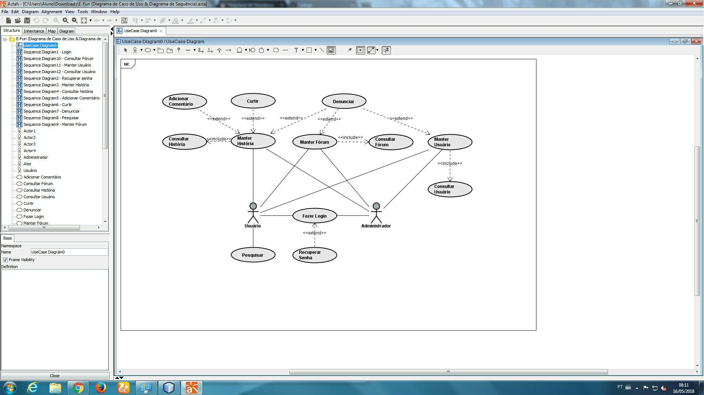

**Figura 1. Diagrama de caso de uso**

1. Os casos de uso que começam por “Manter” significam que o usuário poderá cadastrar, excluir ou alterar o que está sendo referido;
2. Os casos de uso de consulta acompanham os casos de manter como ferramentas de verificação de existência no sistema;
3. O usuário só terá acesso aos outros casos de uso quando realizar o login.

## DOCUMENTAÇÃO DOS CASOS DE USO

**Tabela 1. Caso de uso - Manter História**

|  |  |
| --- | --- |
| **Nome do Caso de Uso** | Manter História |
| Caso de Uso Geral | - |
| Ator Principal | Usuário |
| Atores Secundários | Administrador |
| Resumo | O caso de uso consiste em escrever, fazer alterações, publicar ou excluir uma história. |
| Pré-Condições | O usuário deve ter feito login no sistema. |
| Pós-Condições | O sistema deve verificar se histórias iguais já existem. |
| **Fluxo Principal** | |
| Ações do Ator | Ações do Sistema |
| |  | | --- | | 1. Entrar na tela de escrever histórias. | |  |
|  | |  | | --- | | 2. Carregar tela com ferramentas necessárias para a criação e publicação da história e ferramentas para a alteração ou exclusão de histórias publicadas. | |
| |  | | --- | | 3. Fazer as alterações necessárias pela tela e concluir operação. | |  |
|  | |  | | --- | | 4. Validar alterações. | |  | |
|  | 5. Armazenar alterações no banco de dados. |
|  | 6. Tornar alterações públicas. |
| **Fluxo Alternativo** | |
| Ações do Ator | Ações do Sistema |
| - | - |
| **Fluxo de Exceção** | |
| Ações do Ator | Ações do Sistema |
|  | |  | | --- | | 1. Caso as alterações não tenham sido validadas, informar ao usuário e impedir prosseguimento da publicação. | |

**Tabela 2. Caso de uso - Consultar História**

|  |  |
| --- | --- |
| **Nome do Caso de Uso** | Consultar História |
| Caso de Uso Geral | - |
| Ator Principal | Usuário |
| Atores Secundários | - |
| Resumo | O caso de uso verifica se já há determinadas histórias publicadas, para evitar a publicação de histórias repetidas. |
| Pré-Condições | O usuário deve ter criado uma história. |
| Pós-Condições | - |
| **Fluxo Principal** | |
| Ações do Ator | Ações do Sistema |
| 1. Confirmar publicação da história. |  |
|  | 2. Verificar se o banco de dados contém uma história igual. |
|  | 3. Caso o banco de dados não tenha nenhuma história igual, publicar a história recém-criada. |
| **Fluxo Alternativo** | |
| Ações do Ator | Ações do Sistema |
|  | 1. Caso o banco de dados tenha uma história igual, informar ao usuário e não publicar a história recém-criada. |
| **Fluxo de Exceção** | |
| Ações do Ator | Ações do Sistema |
| - | - |

**Tabela 3. Caso de uso - Curtir**

|  |  |
| --- | --- |
| **Nome do Caso de Uso** | Curtir |
| Caso de Uso Geral | - |
| Ator Principal | Usuário |
| Atores Secundários | - |
| Resumo | O caso de uso consiste em permitir que cada usuário deixe uma aprovação individual a uma história publicada. |
| Pré-Condições | O usuário deve ter feito login no sistema. |
| Pós-Condições | - |
| **Fluxo Principal** | |
| Ações do Ator | Ações do Sistema |
| |  | | --- | | 1. Deixar sua aprovação. | |  |
|  | |  | | --- | | 2. Validar aprovação do usuário. | |  | |
|  | 3. Armazenar aprovação no banco de dados. |
|  | 4. Tornar aprovação pública. |
| **Fluxo Alternativo** | |
| Ações do Ator | Ações do Sistema |
| - | - |
| **Fluxo de Exceção** | |
| Ações do Ator | Ações do Sistema |
|  | 1. Caso a aprovação não tenha sido validada, informar ao usuário e impedir prosseguimento da operação. |

**Tabela 4. Caso de uso - Adicionar Comentário**

|  |  |
| --- | --- |
| **Nome do Caso de Uso** | Adicionar Comentário |
| Caso de Uso Geral | - |
| Ator Principal | Usuário |
| Atores Secundários | - |
| Resumo | O caso de uso consiste em permitir que cada usuário deixe sua opinião a respeito de uma história publicada. |
| Pré-Condições | O usuário deve ter feito login no sistema. |
| Pós-Condições | - |
| **Fluxo Principal** | |
| Ações do Ator | Ações do Sistema |
| 1. Clicar no campo de texto para comentários. |  |
|  | 2. Habilitar campo de texto para comentários. |
| 3. Escrever seus comentários pelo campo de texto e concluir operação. |  |
|  | |  | | --- | | 4. Validar comentários. | |  | |
|  | 5. Armazenar comentários no banco de dados. |
|  | 6. Tornar comentários públicos |
| **Fluxo Alternativo** | |
| Ações do Ator | Ações do Sistema |
| - | - |
| **Fluxo de Exceção** | |
| Ações do Ator | Ações do Sistema |
|  | 1. Caso o comentário não tenha sido validado, informar ao usuário e impedir prosseguimento da operação. |

**Tabela 5. Caso de uso - Denunciar**

|  |  |
| --- | --- |
| **Nome do Caso de Uso** | Denunciar |
| Caso de Uso Geral | - |
| Ator Principal | Usuário |
| Atores Secundários | - |
| Resumo | O caso de uso permite que cada usuário deixe uma desaprovação individual a uma história publicada, a um fórum ou a outro usuário. |
| Pré-Condições | O usuário deve ter feito login no sistema. |
| Pós-Condições | - |
| **Fluxo Principal** | |
| Ações do Ator | Ações do Sistema |
| |  | | --- | | 1. Deixar sua desaprovação. | |  |
|  | |  | | --- | | 2. Validar desaprovação do usuário. | |  | |
|  | 3. Armazenar desaprovação no banco de dados. |
|  | 4. Tornar desaprovação pública. |
| **Fluxo Alternativo** | |
| Ações do Ator | Ações do Sistema |
| - | - |
| **Fluxo de Exceção** | |
| Ações do Ator | Ações do Sistema |
|  | 1. Caso a desaprovação não tenha sido validada, informar ao usuário e impedir prosseguimento da operação. |

**Tabela 6. Caso de uso - Manter Fórum**

|  |  |
| --- | --- |
| **Nome do Caso de Uso** | Manter Fórum |
| Caso de Uso Geral | - |
| Ator Principal | Usuário |
| Atores Secundários | Administrador |
| Resumo | O caso de uso consiste em um debate entre os usuários a respeito de um determinado assunto. |
| Pré-Condições | O usuário deve ter feito login no sistema. |
| Pós-Condições | O sistema deve verificar se fóruns de mesmo assunto já está existem. |
| **Fluxo Principal** | |
| Ações do Ator | Ações do Sistema |
| 1. Entrar na tela do fórum. |  |
|  | 2. Carregar tela com ferramentas necessárias para a conversação entre os usuários. |
| 3. Escrever suas falas pela tela e concluir operação. |  |
|  | 4. Tornar falas públicas |
| **Fluxo Alternativo** | |
| Ações do Ator | Ações do Sistema |
| - | - |
| **Fluxo de Exceção** | |
| Ações do Ator | Ações do Sistema |
| - | - |

**Tabela 7. Caso de uso - Consultar Fórum**

|  |  |
| --- | --- |
| **Nome do Caso de Uso** | Consultar Fórum |
| Caso de Uso Geral | - |
| Ator Principal | Usuário |
| Atores Secundários | - |
| Resumo | O caso de uso verifica se já há fóruns de determinados assuntos criados, para evitar a criação de fóruns de mesmo assunto. |
| Pré-Condições | O usuário deve ter confirmado a criação do fórum. |
| Pós-Condições | - |
| **Fluxo Principal** | |
| Ações do Ator | Ações do Sistema |
| 1. Confirmar criação do fórum sobre determinado assunto. |  |
|  | 2. Verificar se há fórum público do mesmo assunto. |
|  | 3. Caso não tenha nenhum fórum público do mesmo assunto, permitir a criação do fórum solicitada pelo usuário. |
| **Fluxo Alternativo** | |
| Ações do Ator | Ações do Sistema |
|  | 1. Caso tenha fórum público do mesmo assunto, impedir a criação do fórum, solicitada pelo usuário, e informá-lo. |
| **Fluxo de Exceção** | |
| Ações do Ator | Ações do Sistema |
| - | - |

**Tabela 8. Caso de uso - Fazer Login**

|  |  |
| --- | --- |
| **Nome do Caso de Uso** | Fazer Login |
| Caso de Uso Geral | - |
| Ator Principal | Usuário, Administrador |
| Atores Secundários | - |
| Resumo | O caso de uso permite que os usuários se cadastrem ou façam seu login para acessar o sistema. |
| Pré-Condições | - |
| Pós-Condições | - |
| **Fluxo Principal** | |
| Ações do Ator | Ações do Sistema |
| |  | | --- | | 1. Entrar na tela de login. | |  |
|  | 2. Carregar tela com o formulário de login. |
| 3. Informar os dados necessários no formulário e concluir operação. |  |
|  | 4. Validar dados do formulário. |
|  | 5. Armazenar dados no banco de dados. |
| **Fluxo Alternativo** | |
| Ações do Ator | Ações do Sistema |
| - | - |
| **Fluxo de Exceção** | |
| Ações do Ator | Ações do Sistema |
|  | |  | | --- | | 1. Caso os dados do formulário não tenham sido validados, informar ao usuário e impedir prosseguimento do login. | |

**Tabela 9. Caso de uso - Recuperar Senha**

|  |  |
| --- | --- |
| **Nome do Caso de Uso** | Recuperar Senha |
| Caso de Uso Geral | - |
| Ator Principal | Usuário, Administrador |
| Atores Secundários | - |
| Resumo | O caso de uso consiste em recuperar sua senha individual caso ele tenha esquecido. |
| Pré-Condições | - |
| Pós-Condições | - |
| **Fluxo Principal** | |
| Ações do Ator | Ações do Sistema |
| |  | | --- | | 1. Entrar na tela de login. | |  |
|  | 2. Carregar tela. |
| 3. Clicar na opção de recuperar senha. |  |
|  | 4. Carregar tela com formulário para a recuperação de senha. |
| 5. Informar os dados necessários no formulário e concluir operação. |  |
|  | 6. Validar dados do formulário. |
|  | 7. Enviar nova senha para o e-mail que o usuário informou no formulário para a recuperação de senha. |
|  | 8. Armazenar nova senha no banco de dados. |
| **Fluxo Alternativo** | |
| Ações do Ator | Ações do Sistema |
| **Fluxo de Exceção** | |
| Ações do Ator | Ações do Sistema |
|  | 1. Caso os dados do formulário de recuperação de senha não tenham sido validados, informar ao usuário e impedir prosseguimento da operação. |

**Tabela 10. Caso de uso - Pesquisar**

|  |  |
| --- | --- |
| **Nome do Caso de Uso** | Pesquisar |
| Caso de Uso Geral | - |
| Ator Principal | Usuário |
| Atores Secundários | - |
| Resumo | O caso de uso consiste em fazer uma busca por uma história publicada. |
| Pré-Condições | O usuário deve ter feito login no sistema. |
| Pós-Condições | - |
| **Fluxo Principal** | |
| Ações do Ator | Ações do Sistema |
| 1. Clicar no campo de texto para buscar publicações. |  |
|  | 2. Habilitar campo de texto. |
| 3. Escrever, no campo de texto, o que será procurado e concluir operação. |  |
|  | |  | | --- | | 4. Validar o que está escrito no campo de texto. | |  | |
|  | 5. Mostrar os resultados, encontrados no banco de dados, se eles corresponderem ao que estiver escrito no campo de texto. |
| **Fluxo Alternativo** | |
| Ações do Ator | Ações do Sistema |
| - | - |
| **Fluxo de Exceção** | |
| Ações do Ator | Ações do Sistema |
|  | 1. Não mostrar nenhum resultado, caso o que estiver escrito no campo de texto não corresponder a nenhum arquivo do banco de dados. |

**Tabela 11. Caso de uso - Manter Usuário**

|  |  |
| --- | --- |
| **Nome do Caso de Uso** | Manter Usuário |
| Caso de Uso Geral | - |
| Ator Principal | Usuário |
| Atores Secundários | Administrador |
| Resumo | O caso de uso consiste em cadastrar, alterar cadastro ou excluir cadastro de um usuário. |
| Pré-Condições | - |
| Pós-Condições | O sistema deve verificar se usuário já está cadastrado. |
| **Fluxo Principal** | |
| Ações do Ator | Ações do Sistema |
| |  | | --- | | 1. Entrar na tela de cadastro. | |  |
|  | |  | | --- | | 2. Carregar tela com formulário para o cadastro, alteração ou exclusão de usuário. | |
| |  | | --- | | 3. Fazer as alterações necessárias e concluir operação. | |  |
|  | |  | | --- | | 4. Validar alterações. | |  | |
|  | 5. Armazenar alterações no banco de dados. |
| **Fluxo Alternativo** | |
| Ações do Ator | Ações do Sistema |
| - | - |
| **Fluxo de Exceção** | |
| Ações do Ator | Ações do Sistema |
|  | |  | | --- | | 1. Caso as alterações não tenham sido validadas, informar ao usuário e impedir prosseguimento da operação. | |

**Tabela 12. Caso de uso - Consultar Usuário**

|  |  |
| --- | --- |
| **Nome do Caso de Uso** | Consultar Usuário |
| Caso de Uso Geral | - |
| Ator Principal | Usuário |
| Atores Secundários | - |
| Resumo | O caso de uso verifica se já há determinados usuários cadastrados, para evitar os cadastros repetidos. |
| Pré-Condições | O usuário deve ter se cadastrado. |
| Pós-Condições | - |
| **Fluxo Principal** | |
| Ações do Ator | Ações do Sistema |
| 1. Confirmar cadastro. |  |
|  | 2. Verificar se o banco de dados contém um usuário igual. |
|  | 3. Caso o banco de dados não tenha nenhum usuário igual, finalizar cadastro. |
| **Fluxo Alternativo** | |
| Ações do Ator | Ações do Sistema |
|  | 1. Caso o banco de dados tenha um usuário igual, informar à pessoa que está se cadastrando e impedir cadastro. |
| **Fluxo de Exceção** | |
| Ações do Ator | Ações do Sistema |
| - | - |

## DIAGRAMA DE CLASSE

São diagramas que descrevem a estrutura de um sistema, modelando suas classes, atributos, operações e relações entre objetos.

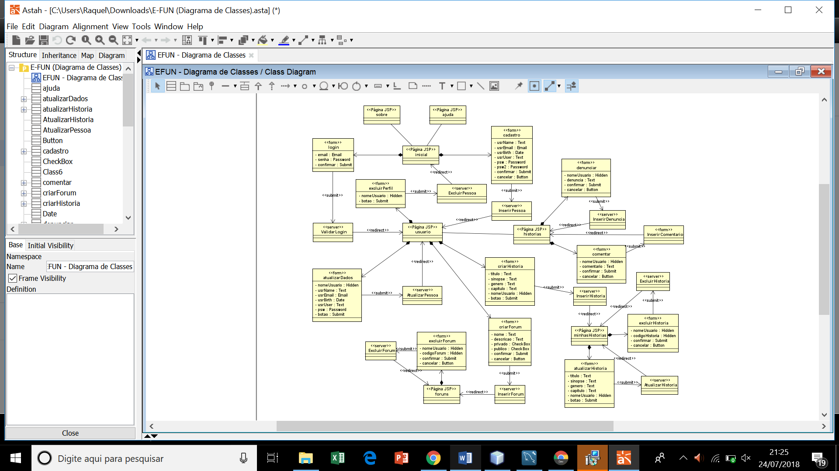

**Figura 2. Diagrama de Classe. Fonte própria**

## DIAGRAMA DE PACOTES

Diagrama de pacotes, também conhecido como diagrama de módulos, descreve os pacotes ou partes do sistema em grupos de forma lógica mostrando as dependências entre eles.

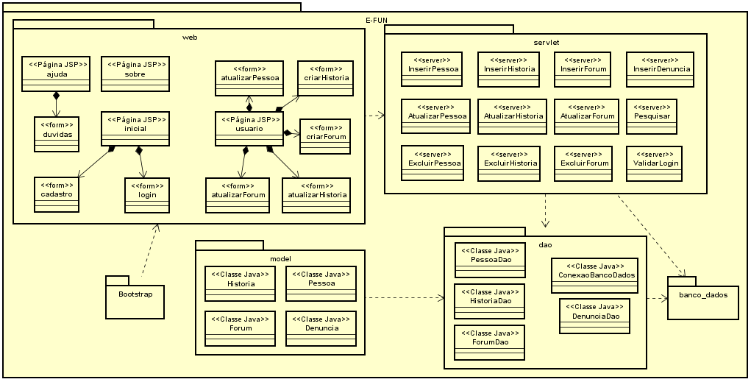

**Figura 3. Diagrama de Pacotes. Fonte própria**

* 1. **MODELO ENTIDADE-RELACIONAMENTO**

Modelo responsável pela descrição dos dados ou aspectos de informação de um domínio de negócio ou seus requisitos de processo, de maneira abstrata.

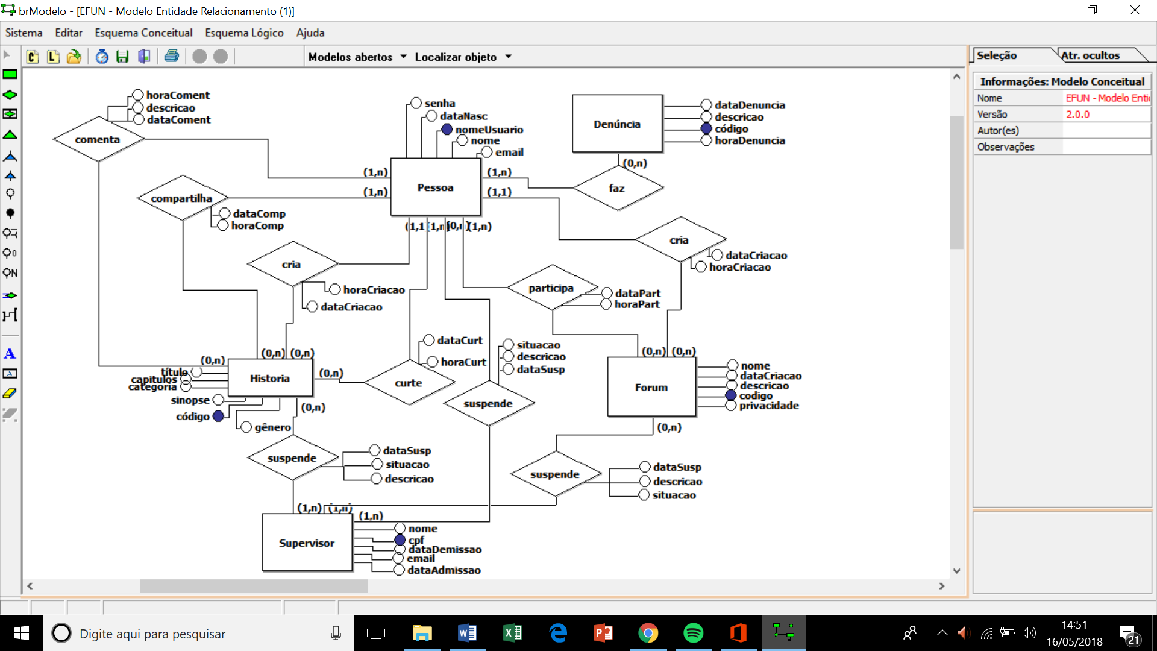

**Figura 4. Modelo de Entidade – Relacionamento. *Fonte: própria.***

1. O usuário conseguirá interagir com histórias por meio de curtidas, adição de comentários ou denúncia, caso a história esteja violando os termos de uso.
2. Poderá participar de fóruns com temas de seu interesse.
3. Será capaz de criar, excluir ou alterar histórias e fóruns, ou seja, administrá-los.

# CAPÍTULO 4 – PROJETO E DESENVOLVIMENTO

## INTRODUÇÃO

O projeto apresentou dificuldades em seu desenvolvimento. Novas tecnologias foram descobertas pela equipe e isto fez com que o projeto finalmente tomasse forma. Maior parte dos conceitos foram ministrados em aula como: web, HTML, CSS, Modelo SCRUM, etc. As matérias do ano passado foram de total importância, pois nos possibilitaram desenvolver o trabalho escrito com mais facilidade.

## DIAGRAMA DE SEQUÊNCIA

Diagramas de sequência são usados em UML, representando a sequência de processos num programa de computador.

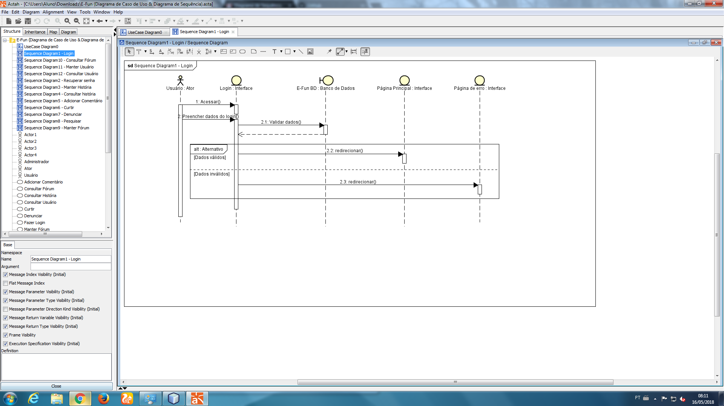

**Figura 5. Diagrama de Sequência – Login. *Fonte: própria.***

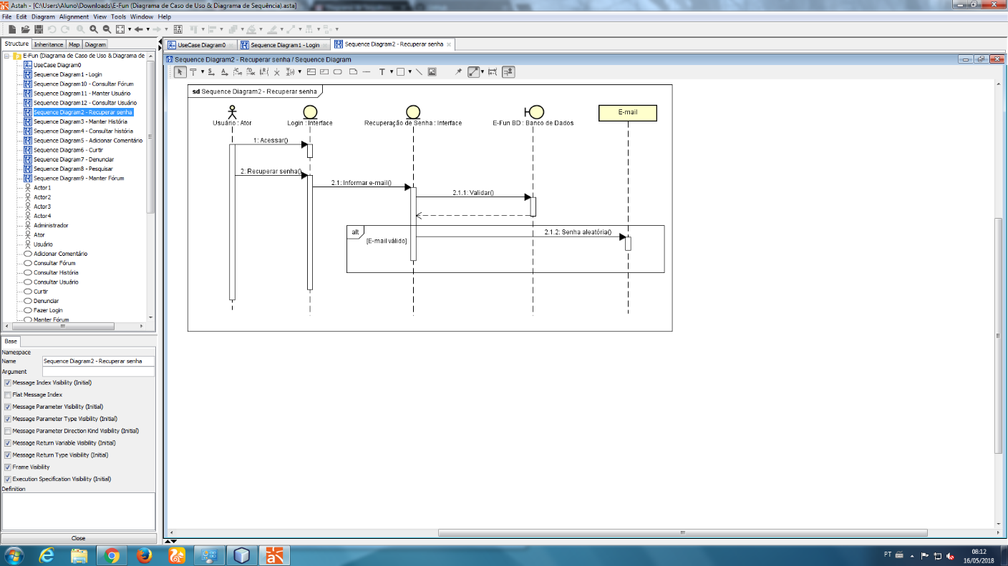

**Figura 6. Diagrama de Sequência – Recuperar Senha**

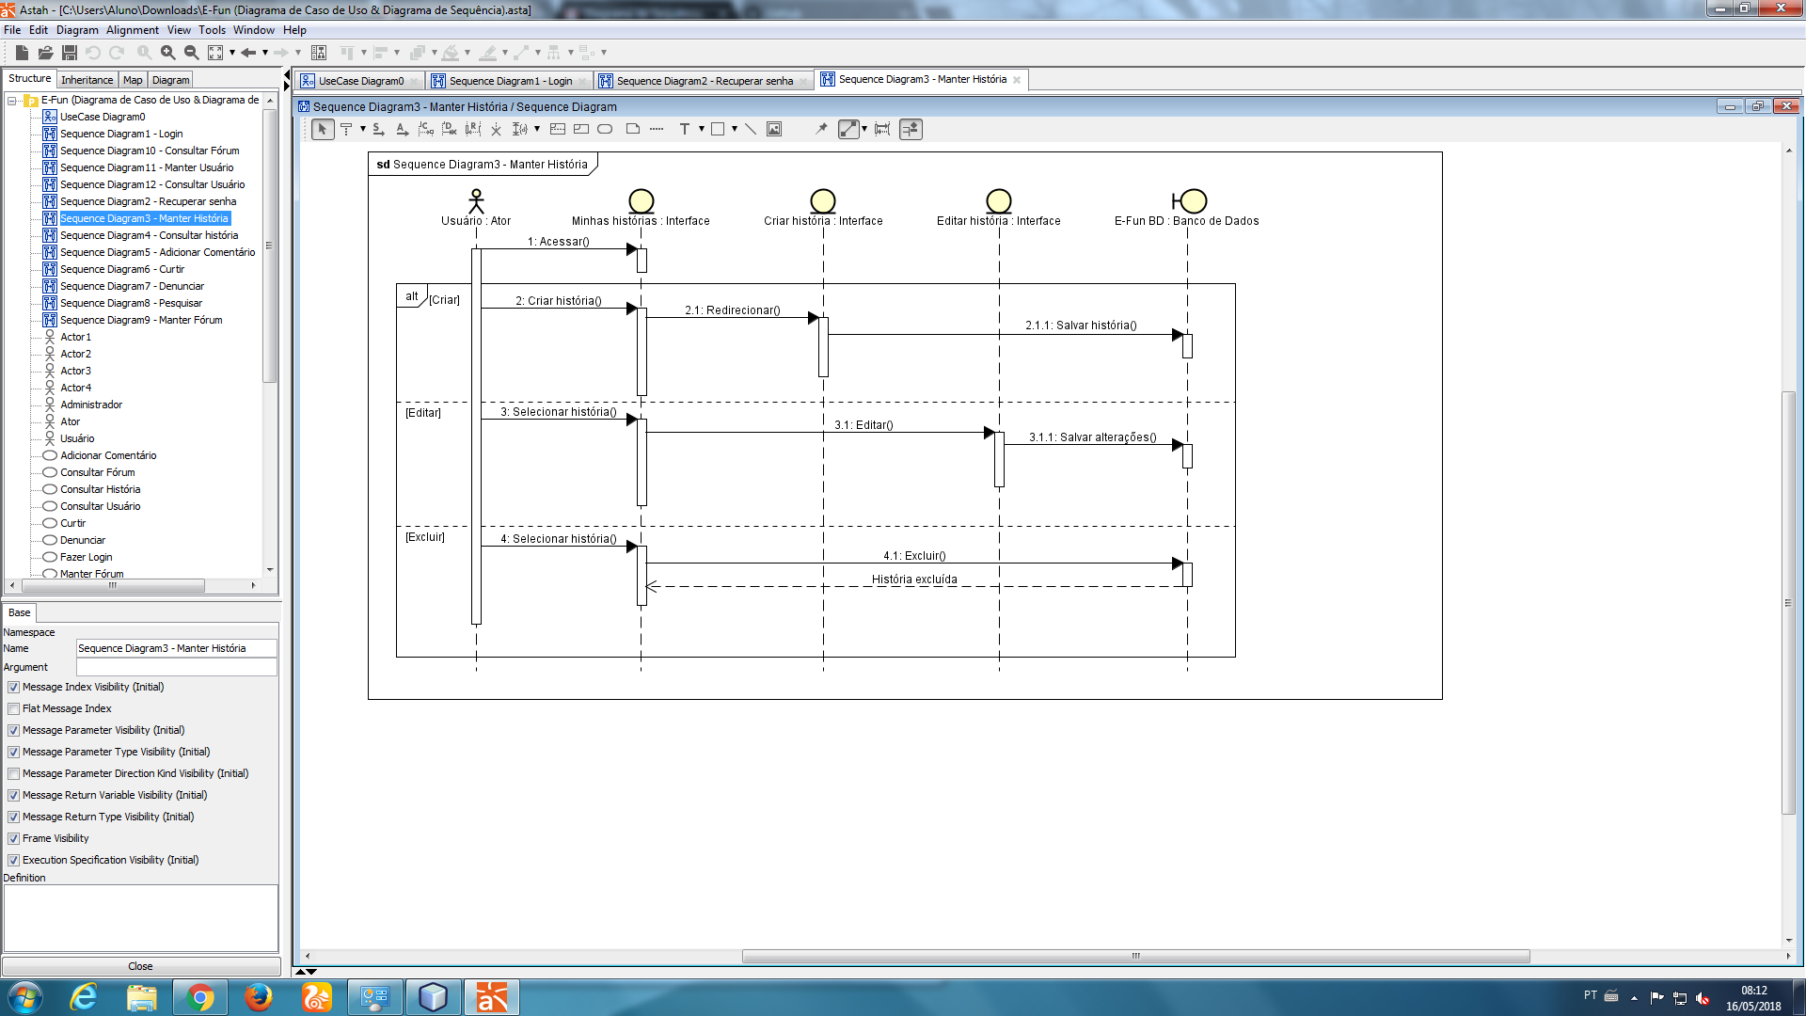

**Figura 7. Diagrama de Sequência – Manter História. *Fonte: própria.***

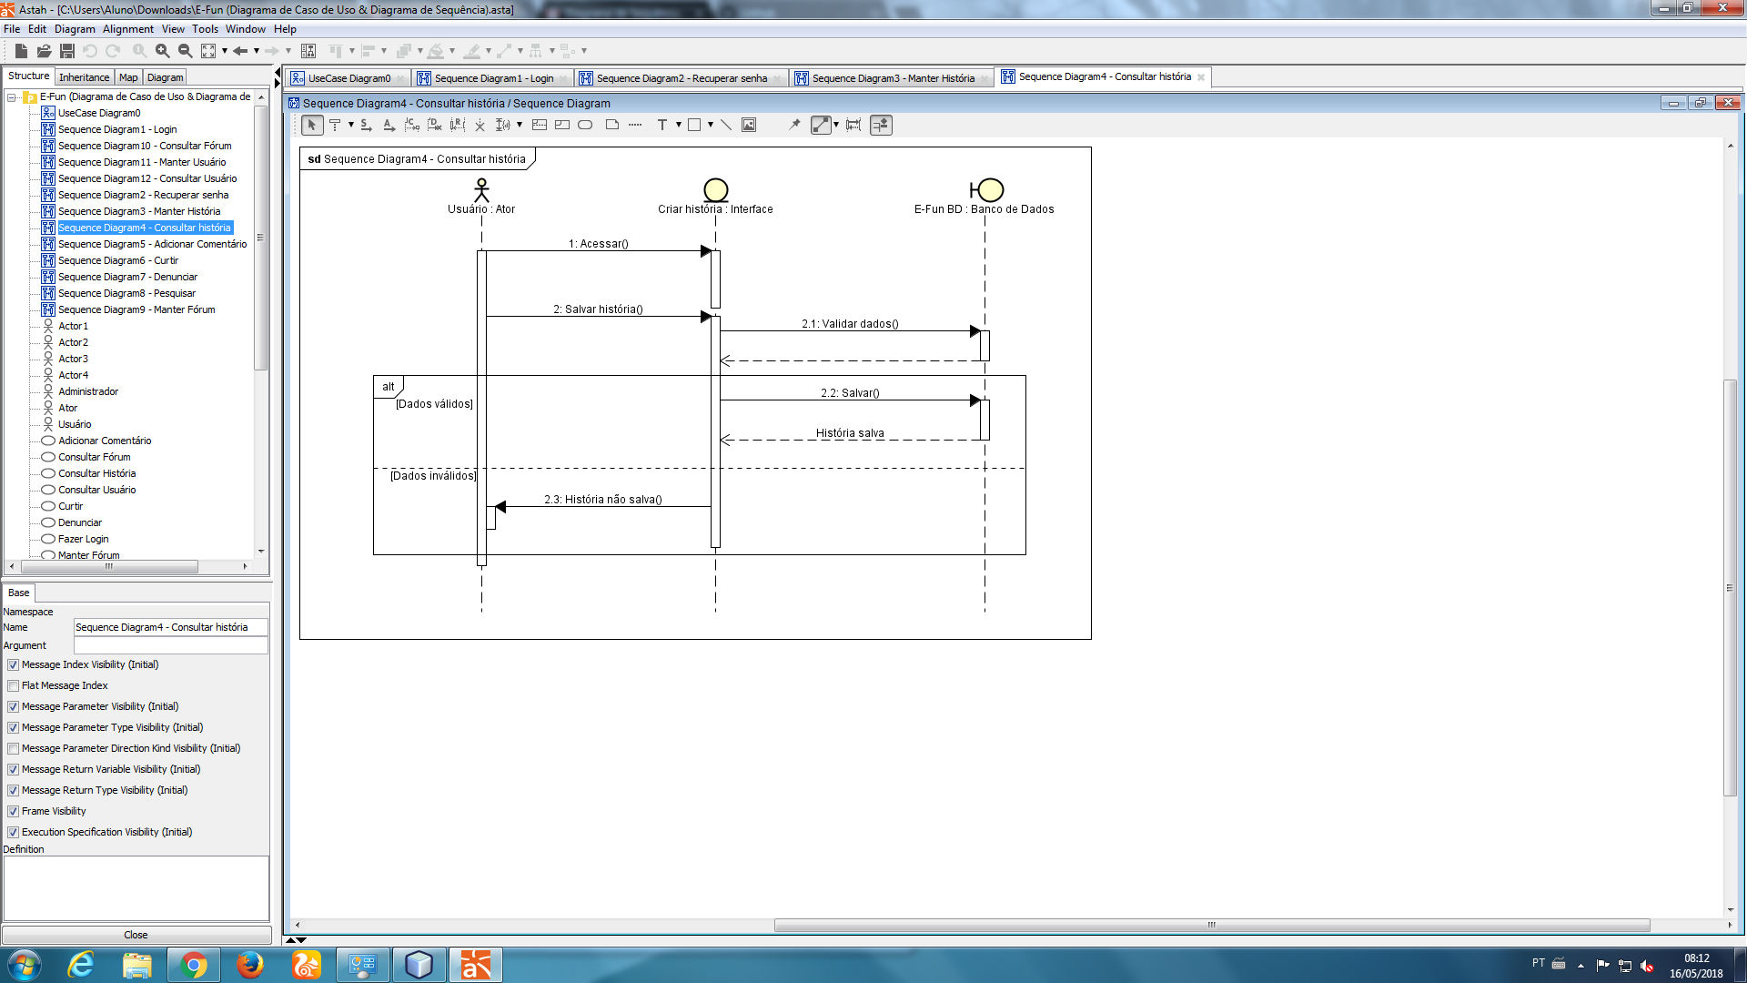

**Figura 8. Diagrama de Sequência – Consultar História. *Fonte: própria.***

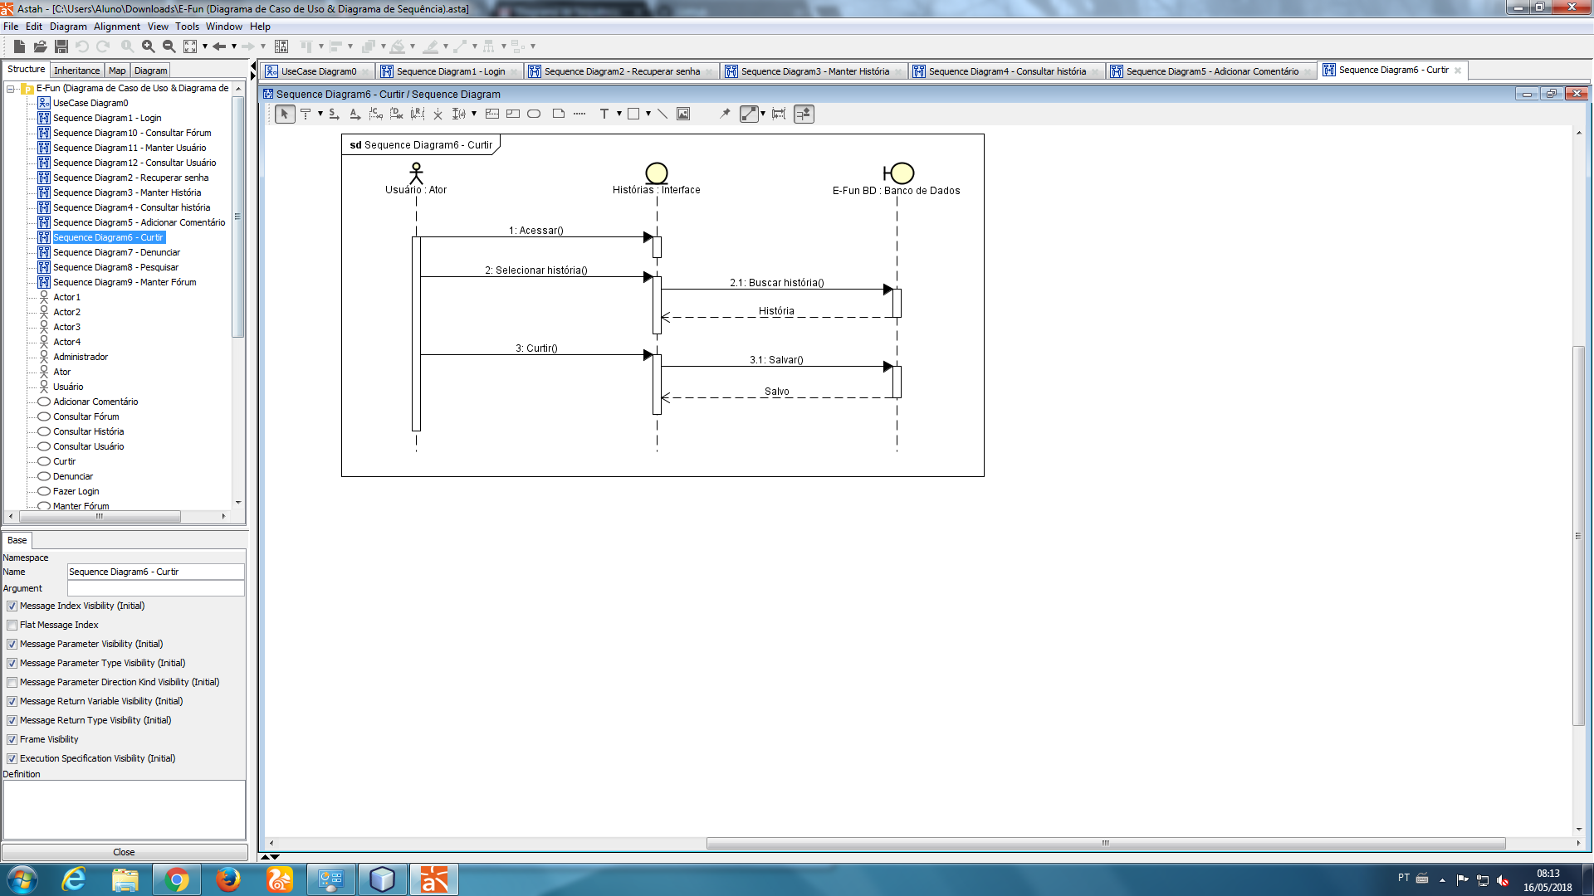

**Figura 9. Diagrama de Sequência – Curtir. *Fonte: própria.***

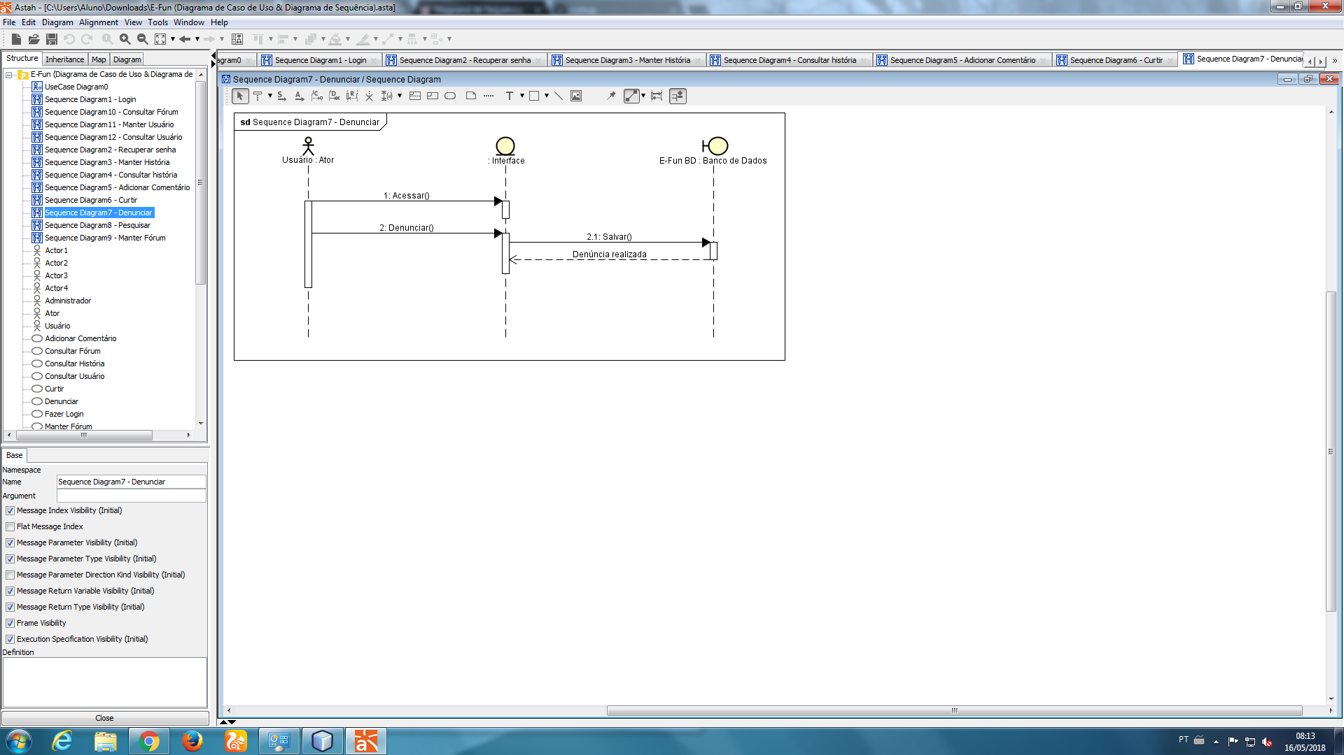

**Figura 10. Diagrama de Sequência – Denunciar. *Fonte: própria.***

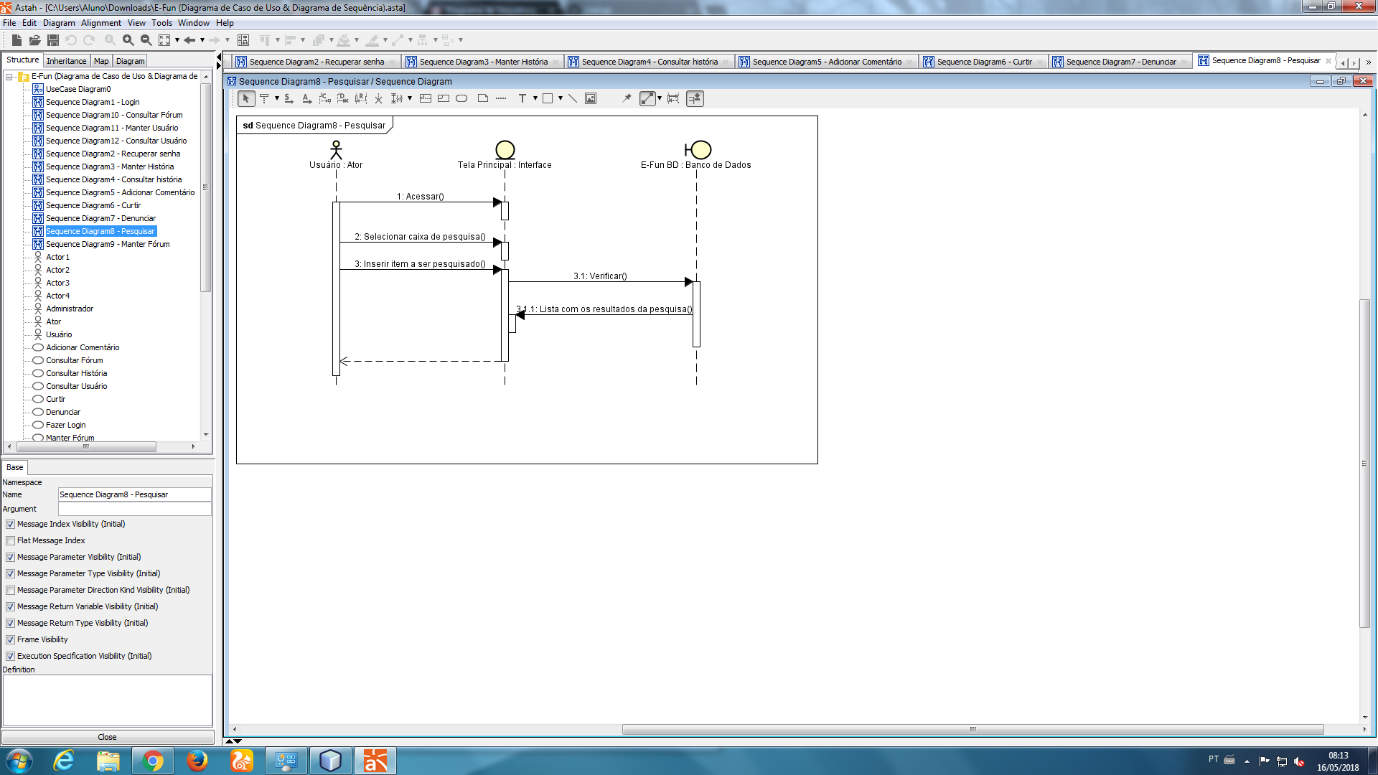

**Figura 11. Diagrama de Sequência – Pesquisar. *Fonte: própria.***

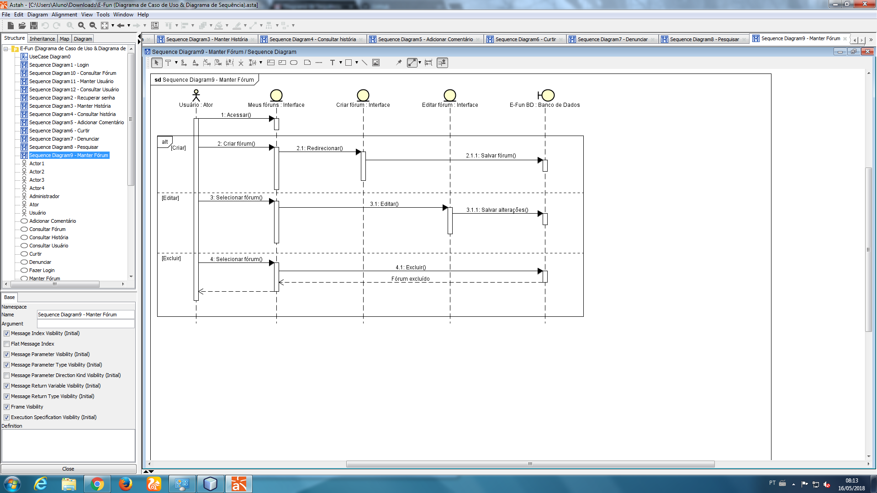

**Figura 12. Diagrama de Sequência – Manter Fórum. *Fonte: própria.***

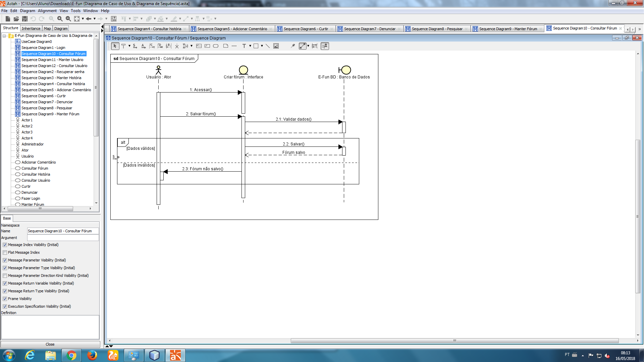

**Figura 13. Diagrama de Sequência – Consultar Fórum. *Fonte: própria.***

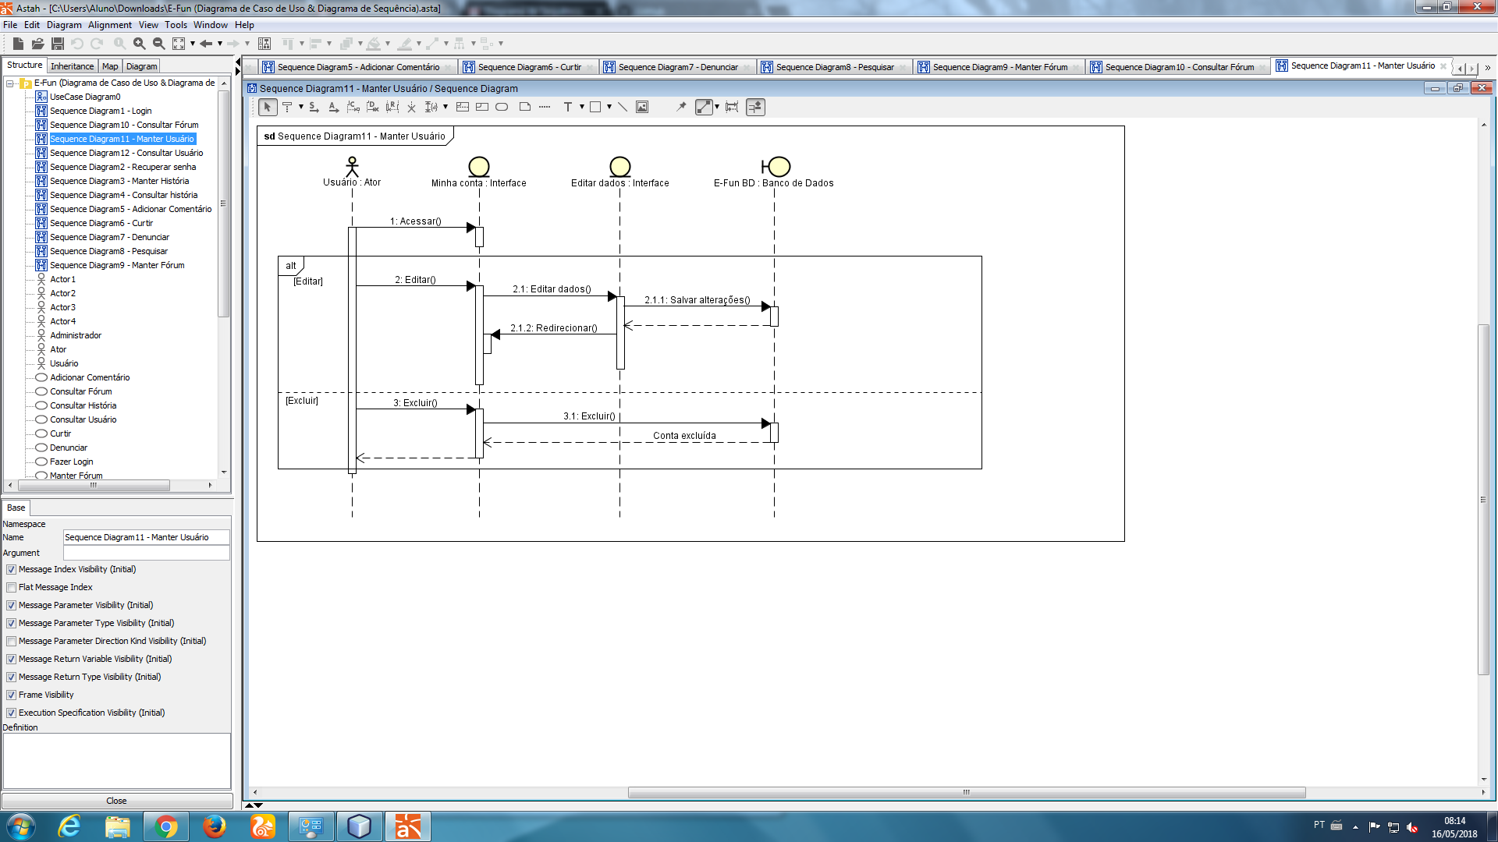

**Figura 14. Diagrama de Sequência – Manter Usuário**

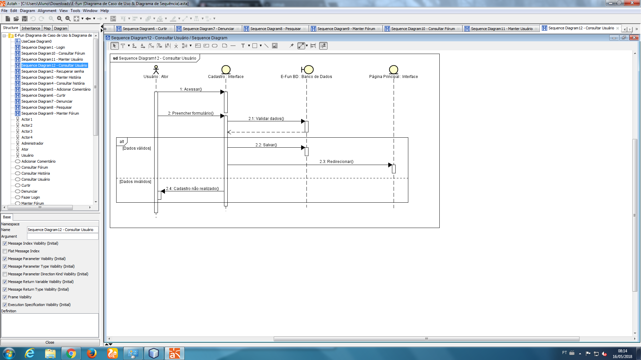

**Figura 15. Diagrama de Sequência – Consultar Usuário**

## PROJETO DAS TELAS

O design das telas pode ser visto a seguir:

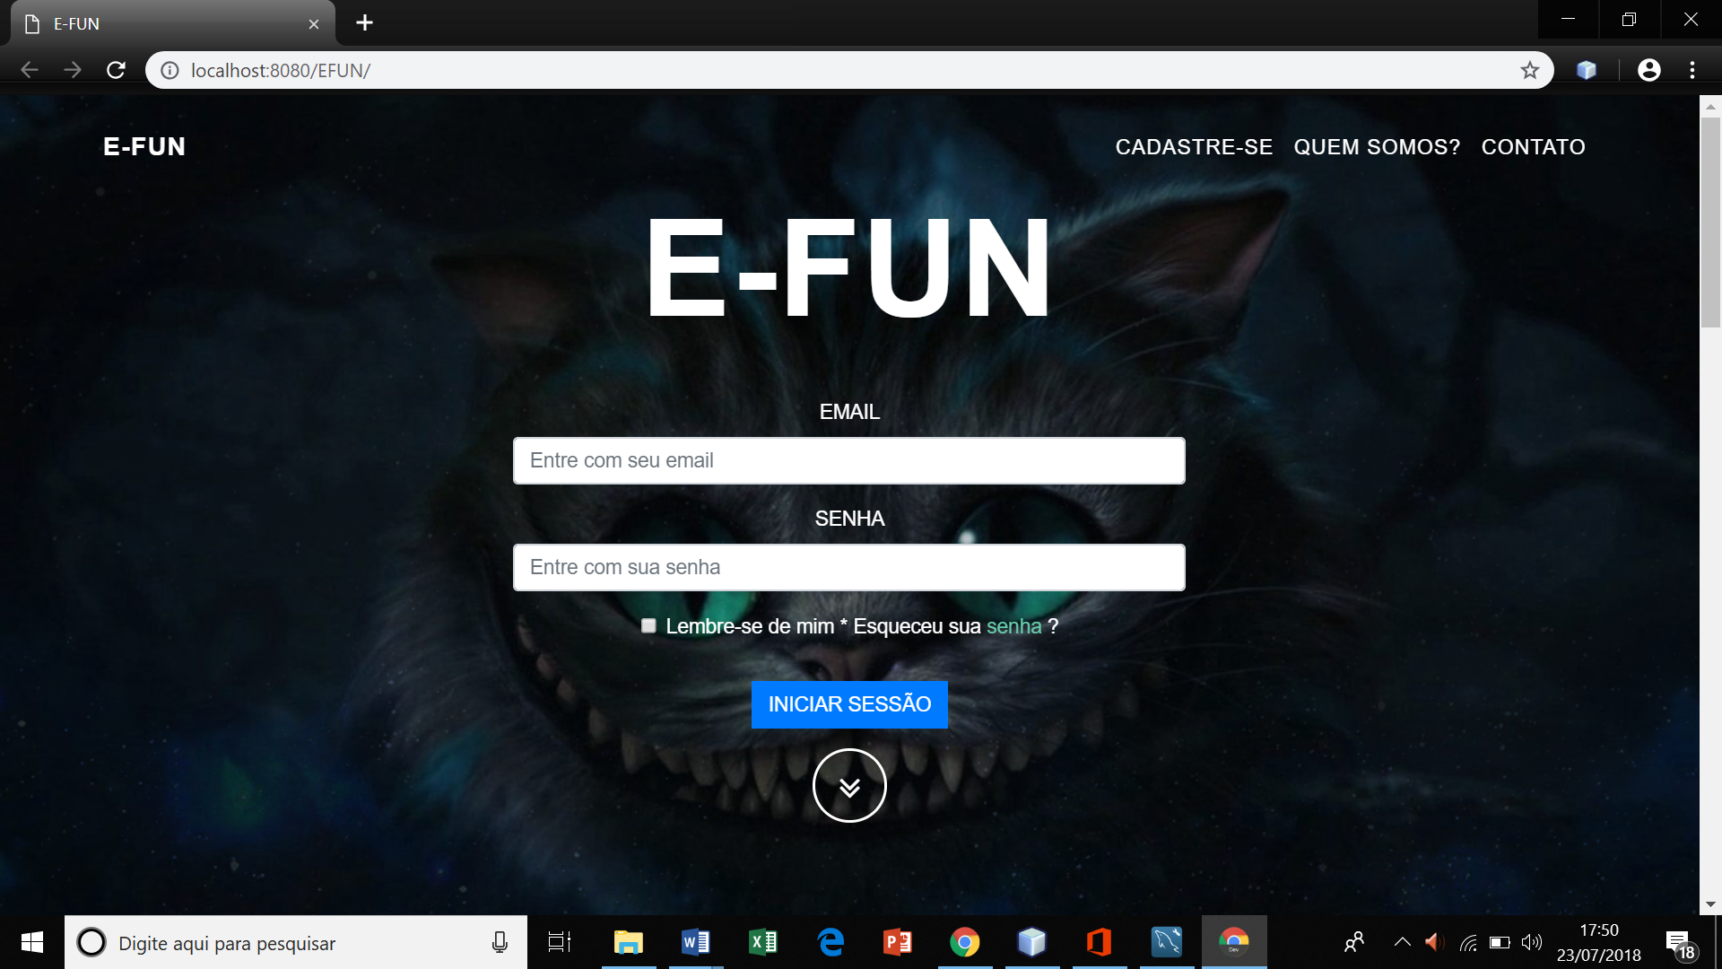

**Figura 16. Tela inicial. Fonte: própria.**

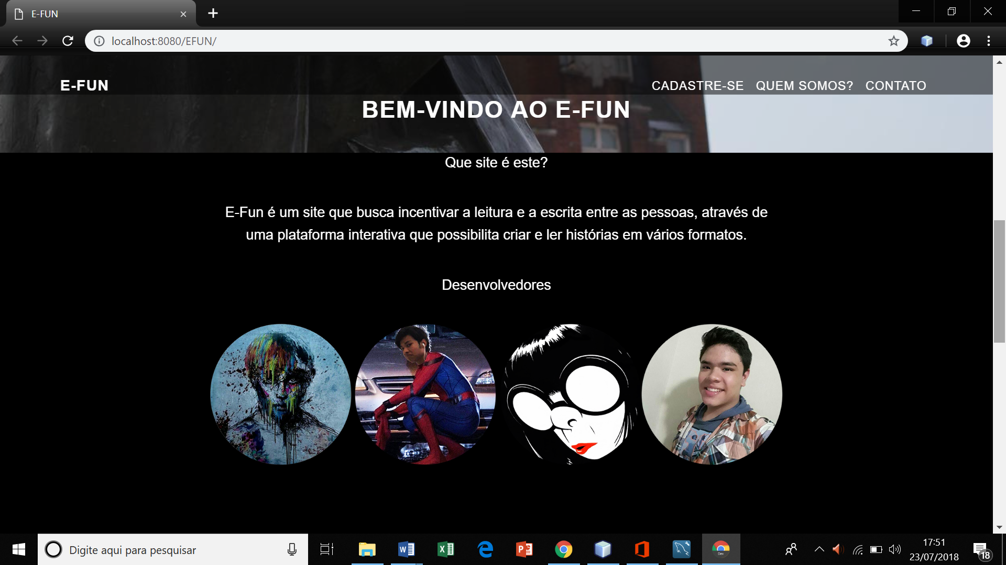

**Figura 17. Quem somos? Fonte: própria.**

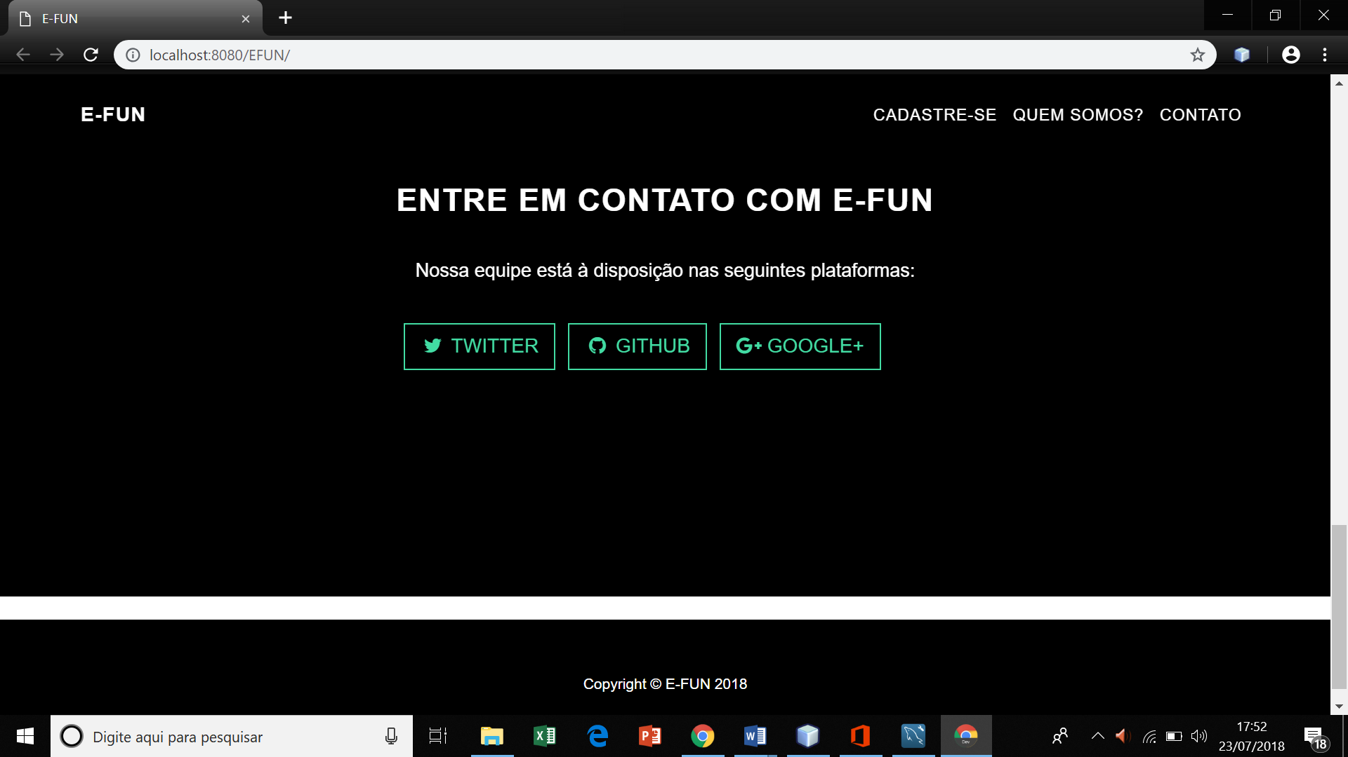

**Figura 18. Contato. Fonte: própria.**

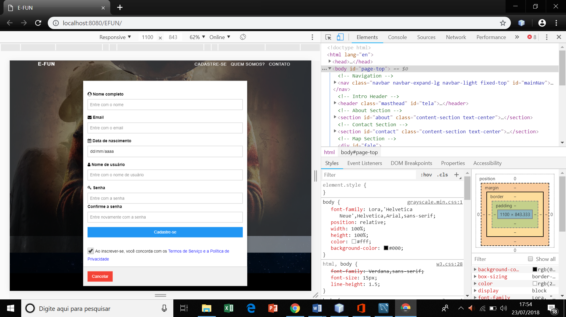

**Figura 19. Tela de cadastro. Fonte: própria.**

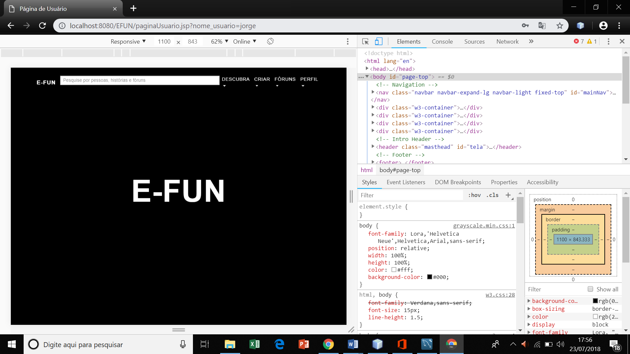

**Figura 20. Página do usuário. Fonte: própria.**

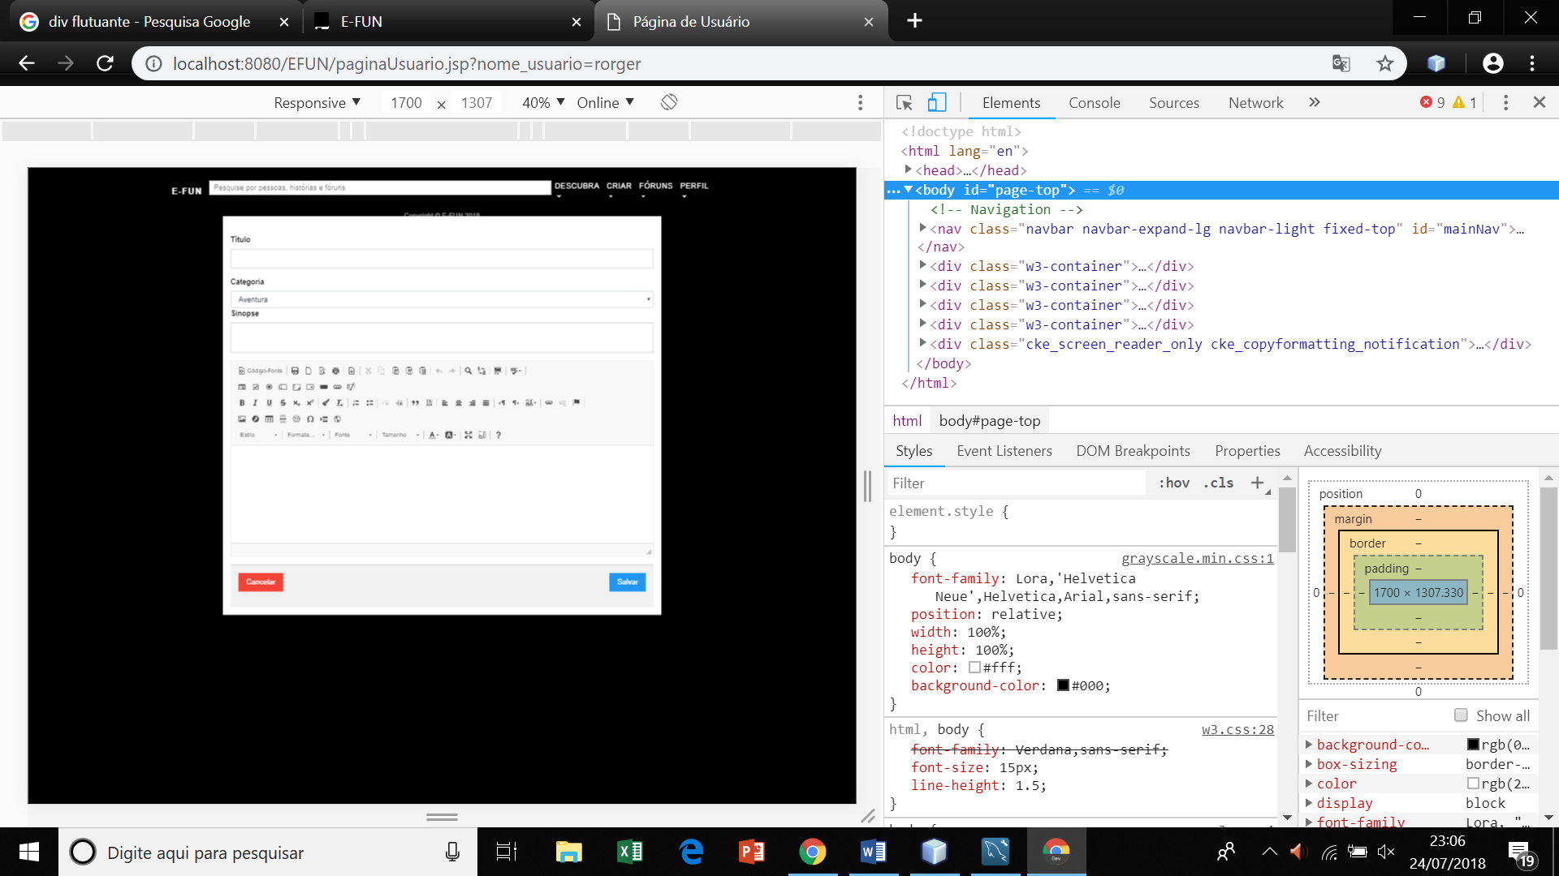

**Figura 21. Página de edição. Fonte: própria.**

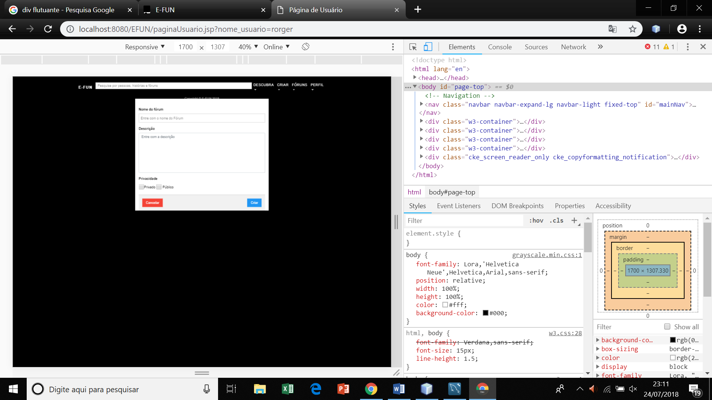

**Figura 22. Página de criação de fórum. Fonte: própria.**

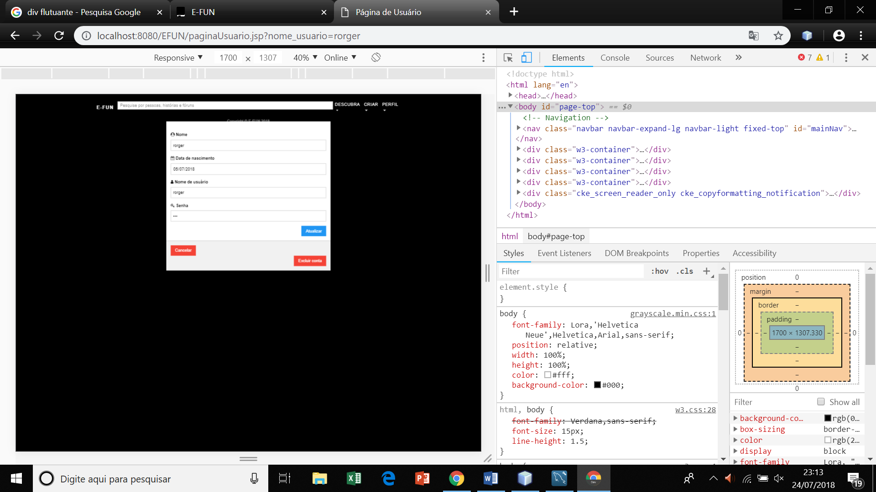

**Figura 23. Página de edição de dados. Fonte: própria.**

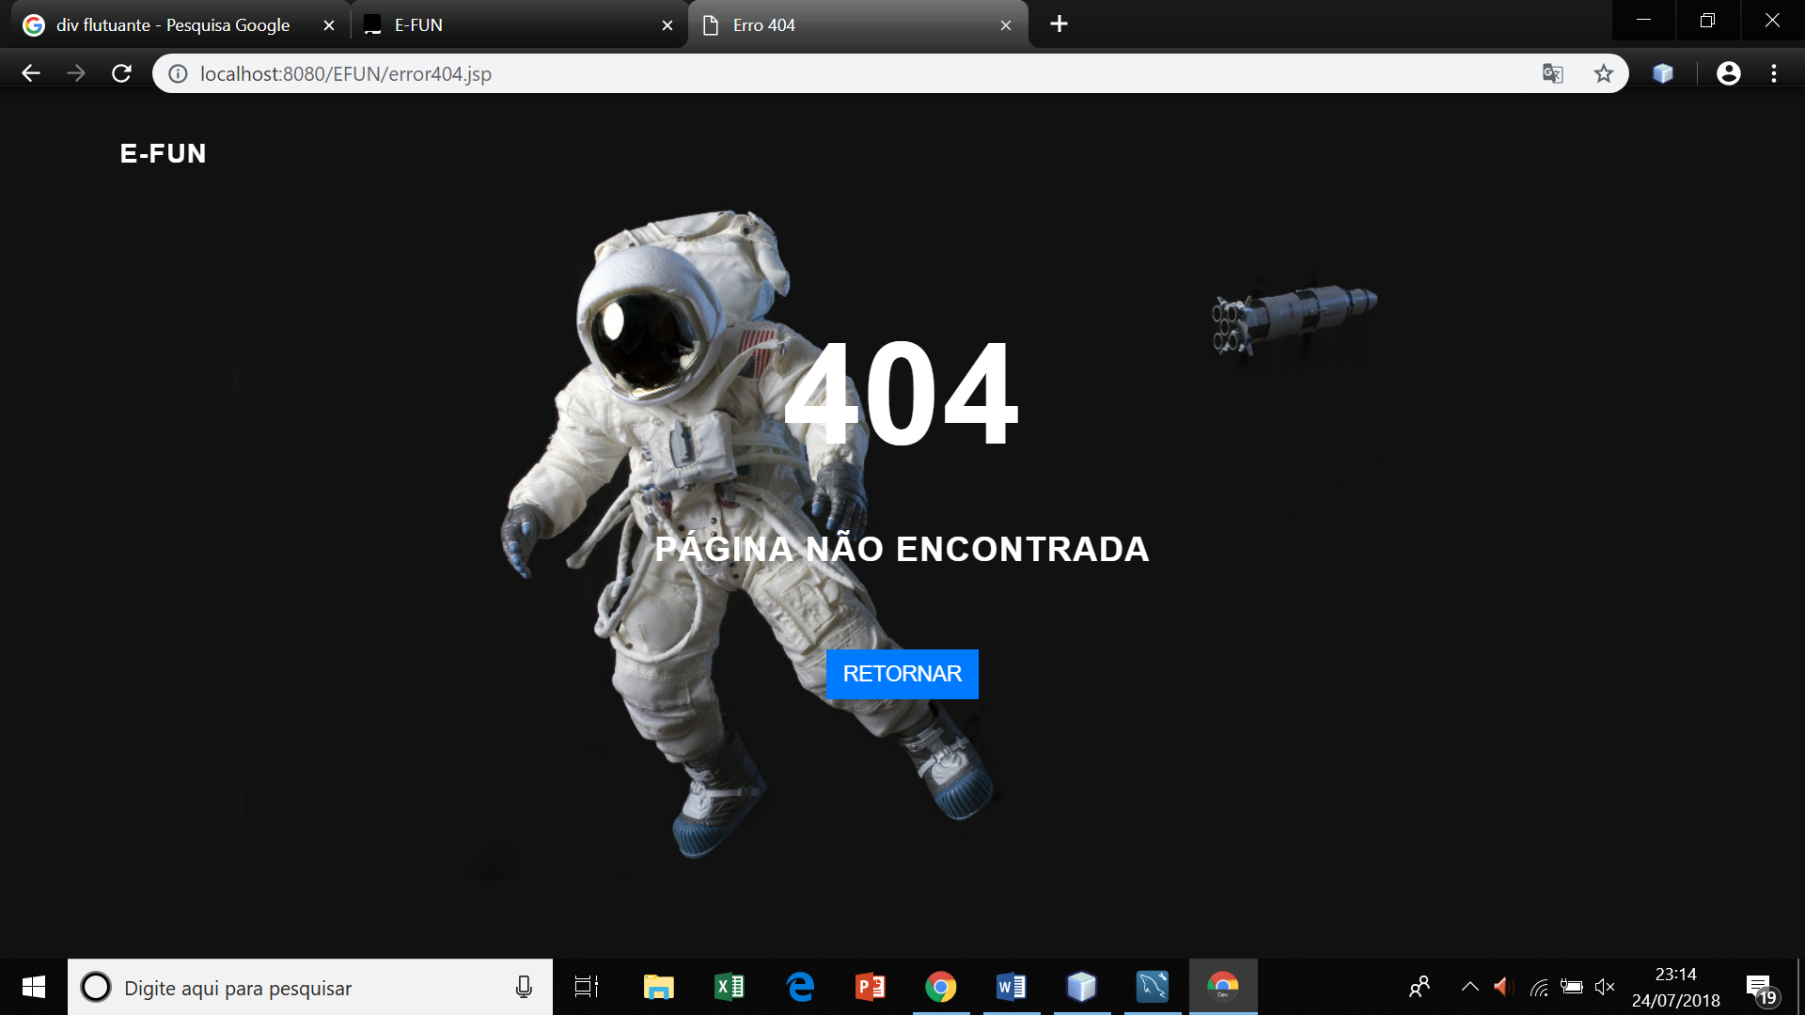

**Figura 24. Erro 404. Fonte: própria**

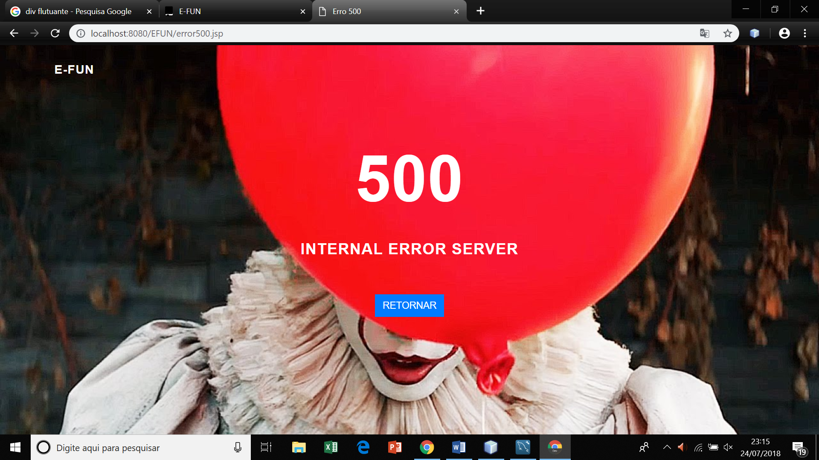

**Figura 25. Erro 500. Fonte: própria**

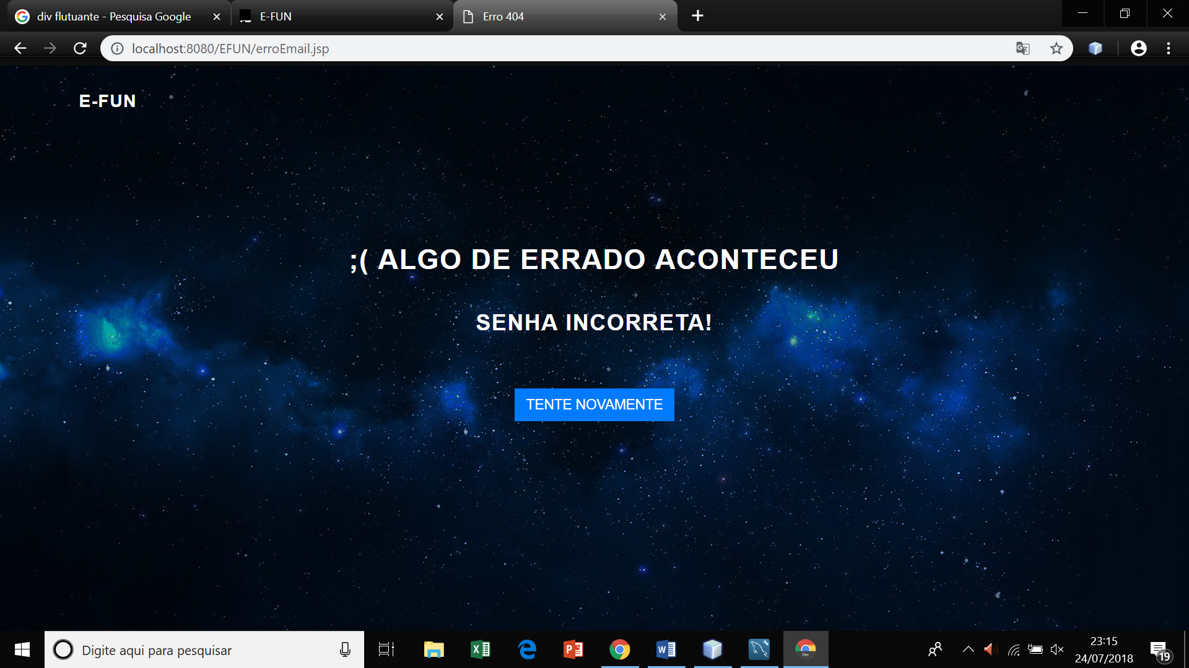

**Figura 26. Erro: senha incorreta. Fonte: própria**

## MODELO RELACIONAL

Modelo de dados representativo, adequado a ser o modelo subjacente de um sistema gerenciador de Banco de Dados.

**Denuncia**(codigo, dataDenuncia, descricao, horaDenuncia)

**Supervisor**(cpf, nome, email, dataDemissao, dataAdmissao)

**SuspencaoPessoa**(cpfSupervisor, nomeUsuPessoa, dataSusp, situacao, descricao)

**SuspencaoHistoria**(cpfSupervisor, codHistoria, dataSusp, situacao, descricao)

**SuspencaoForum**(cpfSupervisor, codForum, dataSusp, descricao, situacao)

**Historia**(codigo, genero, categoria, capitulos, titulo, sinopse, nomeUsuPessoa)

**Denunciacao**(nomeUsuPessoa, codDenuncia)

**CriacaoHistoria**(nomeUsuPessoa, codHistoria, dataCriacao, horaCriacao)

**Pessoa**(nomeUsuario, nome, email, dataNasc, senha)

**ComentarioHistoria**(nomeUsuPessoa, codHistoria, dataComent, horaComent, descricao)

**CompartilhamentoHistoria**(nomeUsuPessoa, codHistoria, dataComp, horaComp)

**AvaliacaoHistoria**(nomeUsuPessoa, codHistoria, dataCurt, horaCurt)

**Forum**(codigo, nome, descricao, dataCriacao, privacidade, nomeUsuPessoa)

**CriacaoForum**(nomeUsuPessoa, codForum, dataCriacao, horaCriacao)

**ParticipacaoForum**(nomeUsuPessoa, codForum, dataPart, horaPart)

## DICIONÁRIO DE DADOS

Dicionário de Dados é um grupo de tabelas, habilitadas apenas para leitura ou consulta. É uma base de dados que mantém uma definição precisa sobre elementos de dados.

**Tabela 29. Dicionário de dados - Denuncia**

|  |  |  |  |  |
| --- | --- | --- | --- | --- |
| Atributo | Tipo | Tamanho | Nulo | Descrição |
| codigo p | Int | 11 | Não | Código da denúncia. |
| dataDenuncia | Date | 8 | Não | Data da denúncia. |
| descricao | Varchar | 200 | Não | Sucinta descrição explicando o motivo da denúncia. |
| horaDenuncia | Time | 8 | Não | Hora em que a denúncia foi feita. |

**Tabela 30. Dicionário de dados - Supervisor**

|  |  |  |  |  |
| --- | --- | --- | --- | --- |
| Atributo | Tipo | Tamanho | Nulo | Descrição |
| cpf p | Varchar | 11 | Não | CPF do supervisor |
| nome | Varchar | 100 | Não | Nome do supervisor. |
| email | Varchar | 50 | Não | E-mail do supervisor. |
| dataDemissao | Date | 8 | Sim | Data de demissão do supervisor. |
| dataAdmissao | Date | 8 | Não | Data de admissão do supervisor. |

**Tabela 31. Dicionário de dados - SuspensaoPessoa**

|  |  |  |  |  |
| --- | --- | --- | --- | --- |
| Atributo | Tipo | Tamanho | Nulo | Descrição |
| cpfSupervisor e | Varchar | 11 | Não | CPF do supervisor responsável pela suspensão. |
| nomeUsuPessoa e | Varchar | 100 | Não | Nome de usuário da pessoa suspensa. |
| dataSusp | Date | 8 | Não | Data da suspensão. |
| Situação | Char | 1 | Não | Indica se a pessoa ainda está suspensa (Sim[s] Não[n]). |
| descricao | Varchar | 200 | Não | Sucinta descrição explicando o motivo da suspensão. |

**Tabela 32. Dicionário de dados - SuspensaoHistoria**

|  |  |  |  |  |
| --- | --- | --- | --- | --- |
| Atributo | Tipo | Tamanho | Nulo | Descrição |
| cpfSupervisor e | Varchar | 11 | Não | CPF do supervisor responsável pela suspensão. |
| codHistoria e | Int | 11 | Não | Código da história suspensa. |
| dataSusp | Date | 8 | Não | Data da suspensão. |
| Situação | Char | 1 | Não | Indica se a história ainda está suspensa (Sim[s] Não[n]). |
| descricao | Varchar | 200 | Não | Sucinta descrição explicando o motivo da suspensão. |

**Tabela 33. Dicionário de dados - SuspensaoForum**

|  |  |  |  |  |
| --- | --- | --- | --- | --- |
| Atributo | Tipo | Tamanho | Nulo | Descrição |
| cpfSupervisor e | Varchar | 11 | Não | CPF do supervisor responsável pela suspensão. |
| codForum e | Int | 11 | Não | Código do fórum suspenso. |
| dataSusp | Date | 8 | Não | Data da suspensão. |
| Situação | Char | 1 | Não | Indica se o fórum ainda está suspenso (Sim[s] Não[n]). |
| descricao | Varchar | 200 | Não | Sucinta descrição explicando o motivo da suspensão. |

**Tabela 34. Dicionário de dados - Denunciacao**

|  |  |  |  |  |
| --- | --- | --- | --- | --- |
| Atributo | Tipo | Tamanho | Nulo | Descrição |
| codDenuncia e | Int | 11 | Não | Código da denúncia. |
| nomeUsuPessoa e | Varchar | 100 | Não | Nome da pessoa que denuncia. |

**Tabela 35. Dicionário de dados - CriacaoHistoria**

|  |  |  |  |  |
| --- | --- | --- | --- | --- |
| Atributo | Tipo | Tamanho | Nulo | Descrição |
| codHistoria e | Int | 11 | Não | Código da história. |
| nomeUsuPessoa e | Varchar | 100 | Não | Nome de usuário do criador da história. |
| dataCriacao | Date | 8 | Não | Data de criação da história. |
| horaCriacao | Time | 8 | Não | Hora em que a história foi criada. |

**Tabela 36. Dicionário de dados - Pessoa**

|  |  |  |  |  |
| --- | --- | --- | --- | --- |
| Atributo | Tipo | Tamanho | Nulo | Descrição |
| nomeUsuario p | Varchar | 100 | Não | Nome de usuário da pessoa. |
| nome | Varchar | 100 | Não | Nome da pessoa. |
| email | Varchar | 50 | Não | E-mail da pessoa. |
| dataNasc | Date | 8 | Não | Data de nascimento da pessoa. |
| senha | Varchar | 50 | Não | Senha de acesso ao site. |

**Tabela 37. Dicionário de dados - ComentarioHistoria**

|  |  |  |  |  |
| --- | --- | --- | --- | --- |
| Atributo | Tipo | Tamanho | Nulo | Descrição |
| nomeUsuPessoa e | Varchar | 100 | Não | Nome de usuário da pessoa que comentará. |
| codHistoria e | Int | 11 | Não | Código da história a receber comentários. |
| dataComent | Date | 8 | Não | Data do comentário. |
| horaComent | Time | 8 | Não | Hora do comentário. |
| descricao | Varchar | 200 | Não | Conteúdo do comentário. |

**Tabela 38. Dicionário de dados - CompartilhamentoHistoria**

|  |  |  |  |  |
| --- | --- | --- | --- | --- |
| Atributo | Tipo | Tamanho | Nulo | Descrição |
| nomeUsuPessoa e | Varchar | 100 | Não | Nome de usuário da pessoa que compartilhará. |
| codHistoria e | Int | 11 | Não | Código da história a ser compartilhada. |
| dataComp | Date | 8 | Não | Data do compartilhamento. |
| horaComp | Time | 8 | Não | Hora do compartilhamento. |

**Tabela 39. Dicionário de dados - AvaliacaoHistoria**

|  |  |  |  |  |
| --- | --- | --- | --- | --- |
| Atributo | Tipo | Tamanho | Nulo | Descrição |
| nomeUsuPessoa e | Varchar | 100 | Não | Nome de usuário da pessoa que curtirá a história. |
| codHistoria e | Int | 11 | Não | Código da história a ser curtida. |
| dataCurt | Date | 8 | Não | Data da avaliação. |
| horaCurt | Time | 8 | Não | Hora da avaliação. |

**Tabela 40. Dicionário de dados - CriacaoForum**

|  |  |  |  |  |
| --- | --- | --- | --- | --- |
| Atributo | Tipo | Tamanho | Nulo | Descrição |
| nomeUsuPessoa e | Varchar | 100 | Não | Nome de usuário da pessoa que criará o fórum. |
| codForum e | Int | 11 | Não | Código do fórum. |
| dataCriacao | Date | 8 | Não | Data da criação. |
| horaCriacao | Time | 8 | Não | Hora da criação. |

**Tabela 41. Dicionário de dados - ParticipacaoForum**

|  |  |  |  |  |
| --- | --- | --- | --- | --- |
| Atributo | Tipo | Tamanho | Nulo | Descrição |
| nomeUsuPessoa e | Varchar | 100 | Não | Nome de usuário da pessoa que participará do fórum. |
| codForum e | Int | 11 | Não | Código do fórum. |
| dataPart | Date | 8 | Não | Data da participação. |
| horaPart | Time | 8 | Não | Hora da participação. |

**Tabela 42. Dicionário de dados - Forum**

|  |  |  |  |  |
| --- | --- | --- | --- | --- |
| Atributo | Tipo | Tamanho | Nulo | Descrição |
| codigo p | Int | 11 | Não | Código do fórum. |
| nome | Varchar | 100 | Não | Nome do fórum. |
| descricao | Varchar | 200 | Não | Sucinta descrição do fórum. |
| dataCriacao | Date | 8 | Não | Data de criação do fórum. |
| privacidade | Char | 1 | Não | Indica se há privacidade (Sim[s] Não[n]). |
| nomeUsuPessoa e | Varchar | 100 | Não | Nome de usuário da pessoa que criou o fórum. |

**Tabela 27. Dicionário de dados - Historia**

|  |  |  |  |  |
| --- | --- | --- | --- | --- |
| Atributo | Tipo | Tamanho | Nulo | Descrição |
| codigo p | Int | 11 | Não | Código da história. |
| genero | Varchar | 20 | Não | Gênero da história. |
| categoria | Varchar | 20 | Não | Categoria a qual pertence a história. |
| capitulos | Int | 4 | Não | Quantidade de capítulos da história. |
| titulo | Varchar | 100 | Não | Título da história. |
| sinopse | Varchar | 200 | Não | Sinopse da história. |
| nomeUsuPessoa e | Varchar | 100 | Não | Nome de usuário do criador da história. |

## LISTAGEM DE CONSULTAS DO BD

public boolean inserirPessoa(Pessoa p){

String sql;

try{

sql = "INSERT INTO Pessoa(nomeUsuario,nome,email,dataNasc,senha)"+

"VALUES('"+p.getNomeUsuario()+"','"+p.getNome()+"','"+p.getEmail()+"',"+

"'"+p.getDataNasc()+"','"+p.getSenha()+"');";

psComando = conBanco.prepareStatement(sql);

psComando.executeUpdate();

return true;

}catch(SQLException e){

e.printStackTrace();

return false;

}

}

public boolean alterarPessoa(Pessoa p, String nomeUsuario){

try{

String sql = "UPDATE Pessoa SET nomeUsuario = '"+p.getNomeUsuario()+"', nome = '"+p.getNome()+"', email = '"+p.getEmail()+"', dataNasc = '"+p.getDataNasc()+"', senha = '"+p.getSenha()+"'"

+ " WHERE nomeUsuario = '"+nomeUsuario+"';";

psComando = conBanco.prepareStatement(sql);

psComando.executeUpdate();

return true;

}catch(SQLException e){

e.printStackTrace();

return false;

}

}

public boolean excluirPessoa(String nomeUsuario){

try{

String sql = "DELETE FROM Pessoa WHERE nomeUsuario = '"+nomeUsuario+"';";

psComando = conBanco.prepareStatement(sql);

psComando.executeUpdate();

return true;

}catch(SQLException e){

e.printStackTrace();

return false;

}

}

public boolean buscarPessoa(String nomeUsu){

try{

String sql = "SELECT * FROM Pessoa WHERE nomeUsuario LIKE '"+nomeUsu+"';";

psComando = conBanco.prepareStatement(sql);

rsRegistros = psComando.executeQuery();

rsRegistros.next();

return true;

}catch(SQLException e){

e.printStackTrace();

return false;

}

}

public ResultSet pesquisarPessoa(String nomeUsu){

try{

String sql = "SELECT * FROM Pessoa WHERE nomeUsuario LIKE '"+nomeUsu+"';";

psComando = conBanco.prepareStatement(sql);

rsRegistros = psComando.executeQuery();

rsRegistros.next();

return rsRegistros;

}catch(SQLException e){

e.printStackTrace();

return null;

}

}

public ResultSet listarPessoa(String nomeUsu){

try{

String sql = "SELECT * FROM Pessoa WHERE nomeUsuario = '"+nomeUsu+"';";

psComando = conBanco.prepareStatement(sql);

rsRegistros = psComando.executeQuery();

rsRegistros.next();

return rsRegistros;

}catch(SQLException e){

e.printStackTrace();

return null;

}

}

public ResultSet listarPessoa(String em, String se){

String sql="";

try{

sql = "SELECT * FROM Pessoa WHERE email = '"+em+"' AND senha = '"+se+"';";

psComando = conBanco.prepareStatement(sql);

rsRegistros = psComando.executeQuery();

rsRegistros.next();

return rsRegistros;

}catch(SQLException e){

e.printStackTrace();

return null;

}

}

}

public boolean inserirHistoria(Historia h){

String sql;

try{

sql = "INSERT INTO Historia(genero,capitulos,titulo,sinopse,nomeUsuPessoa)"+

"VALUES('"+h.getGenero()+"','"+h.getCapitulos()+"','"+h.getTitulo()+"',"+

"'"+h.getSinopse()+"','"+h.getNomeUsuPessoa()+"'); ";

psComando = conBanco.prepareStatement(sql);

psComando.executeUpdate();

return true;

}catch(SQLException e){

e.printStackTrace();

return false;

}

}

public boolean alterarHistoria(Historia h){

try{

String sql = "UPDATE Historia SET genero = '"+h.getGenero()+"', capitulos = '"+h.getCapitulos()+"', titulo = '"+h.getTitulo()+"', sinopse = '"+h.getSinopse()+"'"

+ "WHERE codigo = '"+h.getCodigo()+"'";

psComando = conBanco.prepareStatement(sql);

psComando.executeUpdate();

return true;

}catch(SQLException e){

e.printStackTrace();

return false;

}

}

public boolean excluirHistoria(int codigoHistoria){

try{

String sql = "DELETE FROM Historia WHERE codigo = '"+codigoHistoria+"'";

psComando = conBanco.prepareStatement(sql);

psComando.executeUpdate();

return true;

}catch(SQLException e){

e.printStackTrace();

return false;

}

}

public boolean buscarHistoria(String tituloHistoria){

try{

String sql = "SELECT * FROM Historia WHERE titulo LIKE '"+tituloHistoria+"';";

psComando = conBanco.prepareStatement(sql);

rsRegistros = psComando.executeQuery();

rsRegistros.next();

return true;

}catch(SQLException e){

e.printStackTrace();

return false;

}

}

public ResultSet listarHistoria(String tituloHistoria){

try{

String sql = "SELECT * FROM Historia WHERE titulo LIKE '"+tituloHistoria+"';";

psComando = conBanco.prepareStatement(sql);

rsRegistros = psComando.executeQuery();

rsRegistros.next();

return rsRegistros;

}catch(SQLException e){

e.printStackTrace();

return null;

}

}

public ResultSet minhasHistorias(String nomeUsuPessoa){

try{

String sql = "SELECT * FROM Historia WHERE nomeUsuPessoa = ' " +nomeUsuPessoa+ " ' ";

psComando = conBanco.prepareStatement(sql);

rsRegistros = psComando.executeQuery();

rsRegistros.next();

return rsRegistros;

}catch(SQLException e){

e.printStackTrace();

return null;

}

}

public boolean comentarHistoria(Historia h, String descricao){

String sql;

try{

sql = "INSERT INTO ComentarioHistoria(nomeUsuPessoa,codHistoria,dataHoraComent,descricao)"+

"VALUES('"+h.getNomeUsuPessoa()+"','"+h.getCodigo()+"',now(),'"+descricao+"');";

psComando = conBanco.prepareStatement(sql);

psComando.executeUpdate();

return true;

}catch(SQLException e){

e.printStackTrace();

return false;

}

}

public boolean compartilharHistoria(Historia h){

String sql;

try{

sql = "INSERT INTO CompartilhamentoHistoria(nomeUsuPessoa,codHistoria,dataHoraComp)"+

"VALUES('"+h.getNomeUsuPessoa()+"','"+h.getCodigo()+"',now());";

psComando = conBanco.prepareStatement(sql);

psComando.executeUpdate();

return true;

}catch(SQLException e){

e.printStackTrace();

return false;

}

}

public boolean avaliarHistoria(Historia h){

String sql;

try{

sql = "INSERT INTO AvaliacaoHistoria(nomeUsuPessoa,codHistoria,dataHoraCurt)"+

"VALUES('"+h.getNomeUsuPessoa()+"','"+h.getCodigo()+"',now());";

psComando = conBanco.prepareStatement(sql);

psComando.executeUpdate();

return true;

}catch(SQLException e){

e.printStackTrace();

return false;

}

}

}

public boolean inserirForum(Forum f){

String sql;

try{

sql = "INSERT INTO Forum(nome,descricao,privacidade,nomeUsuPessoa)"+

"VALUES('"+f.getNome()+"','"+f.getDescricao()+"','"+f.getPrivacidade()+"','"+f.getNomeUsuPessoa()+"'); ";

psComando = conBanco.prepareStatement(sql);

psComando.executeUpdate();

return true;

}catch(SQLException e){

e.printStackTrace();

return false;

}

}

public boolean alterarForum(Forum f){

try{

String sql = "UPDATE Forum SET nome = '"+f.getNome()+"', descricao = '"+f.getDescricao()+"', privacidade = '"+f.getPrivacidade()+"'"

+ " WHERE codigo = '"+f.getCodigo()+"'";

psComando = conBanco.prepareStatement(sql);

psComando.executeUpdate();

return true;

}catch(SQLException e){

e.printStackTrace();

return false;

}

}

public boolean excluirForum(int codigoForum){

try{

String sql = "DELETE FROM Forum WHERE codigo = '"+codigoForum+"'";

psComando = conBanco.prepareStatement(sql);

psComando.executeUpdate();

return true;

}catch(SQLException e){

e.printStackTrace();

return false;

}

}

public boolean buscarForum(String nomeForum){

try{

String sql = "SELECT * FROM Forum WHERE nome LIKE '"+nomeForum+"';";

psComando = conBanco.prepareStatement(sql);

rsRegistros = psComando.executeQuery();

rsRegistros.next();

return true;

}catch(SQLException e){

e.printStackTrace();

return false;

}

}

public ResultSet listarForum(String nomeForum){

try{

String sql = "SELECT * FROM Forum WHERE nome LIKE '"+nomeForum+"';";

psComando = conBanco.prepareStatement(sql);

rsRegistros = psComando.executeQuery();

rsRegistros.next();

return rsRegistros;

}catch(SQLException e){

e.printStackTrace();

return null;

}

}

public ResultSet meusForuns(String nomeUsuPessoa){

try{

String sql = "SELECT * FROM Forum WHERE nomeUsuPessoa = ' " +nomeUsuPessoa+ " ' ";

psComando = conBanco.prepareStatement(sql);

rsRegistros = psComando.executeQuery();

rsRegistros.next();

return rsRegistros;

}catch(SQLException e){

e.printStackTrace();

return null;

}

}

public boolean participarForum(Forum f){

String sql;

try{

sql = "INSERT INTO ParticipacaoForum(nomeUsuPessoa,codForum,dataHoraPart)"+

"VALUES('"+f.getNomeUsuPessoa()+"','"+f.getCodigo()+"',now());";

psComando = conBanco.prepareStatement(sql);

psComando.executeUpdate();

return true;

}catch(SQLException e){

e.printStackTrace();

return false;

}

}

}

public boolean inserirDenuncia(Denuncia d){

String sql;

try{

sql = "INSERT INTO Denuncia(dataHoraDenuncia,descricao)"+

"VALUES(now(),'"+d.getDescricao()+"'); "+

"INSERT INTO Denunciacao(nomeUsuPessoa)"+

"VALUES('"+d.getNomeUsuPessoa()+"');";

psComando = conBanco.prepareStatement(sql);

psComando.executeUpdate();

return true;

}catch(SQLException e){

e.printStackTrace();

return false;

}

}

}

## LISTAGEM DAS CLASSES

**Banco de Dados:**

ConexaoBancoDados

DenunciaDao

ForumDao

HistoriaDao

PessoaDao

**Model:**

Denuncia

Forum

Historia

Pessoa

**Servlets:**

AtualizarForum

AtualizarHistoria

AtualizarPessoa

ExcluirForum

ExcluirHistoria

ExcluirPessoa

InserirForum

InserirHistoria

InserirPessoa

Pesquisar

ValidarLogin

# CONCLUSÕES OU CONSIDERAÇÕES

## INTRODUÇÃO

O projeto pode finalmente tomar forma, com esta experiência podemos colocar as aulas ministradas ao longo de um semestre em prática. O projeto busca em primeiro lugar incentivar a todos ao hábito de ler e com seu desenvolvimento abrimos nossas mentes a novas possiblidades.

## CONCLUSÕES

O resultado foi satisfatório à equipe, poderia ter sido mais organizado como um todo, mas com as dificuldades envolvendo os membros, estamos felizes com o resultado. Com esta experiência abrimos nossos olhos ao mundo acadêmico e percebemos que ainda temos muito a percorrer e aprender.

## DIRECIONAMENTO PARA TRABALHOS FUTUROS

Com esta experiência e possibilidade de aprendizagem poderemos desenvolver muitas outras plataformas e um novo desafio já está a caminho: um app.

# REFERÊNCIAS

A importância do incentivo à leitura nos primeiros anos de vida. Disponível em: <[www.pucrio.br/ensinopesq/ccg/pibid/download/seminario_pibid_sudeste_201510_cassia_roque.pdf](http://www.pucrio.br/ensinopesq/ccg/pibid/download/seminario_pibid_sudeste_201510_cassia_roque.pdf)>. Acesso em: 26/02/2018.

Hottopos. A leitura como terapia existencial. Disponível em: <<http://www.hottopos.com/videtur8/leitura.htm>>. Acesso em: 26/02/2018.

LinkedIn. A importância do livro na sociedade. Disponível em: <[https://pt.linkedin.com/pulse/importância-do-livro-na-sociedade-marco-rizzi](https://pt.linkedin.com/pulse/import%C3%A2ncia-do-livro-na-sociedade-marco-rizzi)>. Acesso em: 26/02/2018.

O valor pedagógico das histórias em quadrinhos. Disponível em: <[www.uel.br/eventos/jornadadidatica/pages/arquivos/O%2520VALOR%2520PEDAGOGICO%2520DAS%2520HISTORIAS%2520EM%2520QUADRINHOS.pdf](http://www.uel.br/eventos/jornadadidatica/pages/arquivos/O%2520VALOR%2520PEDAGOGICO%2520DAS%2520HISTORIAS%2520EM%2520QUADRINHOS.pdfQ)>. Acesso em: 26/02/2018.

Universia. A importância do incentivo à leitura para o futuro educacional. Disponível em: <<http://noticias.universia.com.br/educacao/noticia/2017/05/24/1152746/importancia-incentivo-leitura-futuro-educacional.html>>. Acesso em: 26/02/2018.

# ANEXO (S)

**Relatórios de Atividades**

Uma breve documentação das atividades mais relevantes da equipe durante o desenvolvimento do projeto.

**Dificuldades**

O projeto tem seguido seu processo de desenvolvimento de forma relativamente tranquila desde o seu início, com alguns pequenos obstáculos encontrados no caminho, tais como dificuldades no aprendizado das novas linguagens de programação, organização do tempo e divisão de tarefas, etc. A maior adversidade com a qual tivemos que lidar foi a substituição de um dos membros do grupo, pois o anterior se mostrou ocioso para com o desenvolvimento.

**Primeiro Sprint** - Ideia(Scrum Master: Adrielly)

**1ª Reunião: Divisão de Tarefas**

* **Adrielly**: referências bibliográficas;
* **Raquel**: cronograma, resumo, introdução, informações adicionais;
* **Thales**: justificativa, metodologia;
* **Vanderson**: objetivos gerais, resultados esperados.

**2ª Reunião: Aprimoramento do Trabalho**

**Segundo Sprint** -Diagramas de Casos de Uso, MER (Scrum Master: Raquel)

**1ª Reunião: Divisão de Tarefas**

* **Adrielly e Raquel**: casos de uso, MER;
* **Thales**: protótipo das telas.

**2ª Reunião: Aprimoramento das Telas**

**Terceiro Sprint** - (Scrum Master - Thales)

**Saída de Vanderson e entrada de Carlos**

**Definida Rotina de Três Reuniões Semanais**

**1ª Reunião: Divisão de Tarefas**

* **Adrielly e Thales**: documentação dos casos de uso;
* **Carlos**: logo, imagens de fundo das telas;
* **Raquel**: telas.

**2ª Reunião: Elaboração da Tela Inicial e Tema do Site**

**3ª Reunião: Aperfeiçoamento do Trabalho Escrito**

**Quarto Sprint** - (Scrum Master - Carlos)

**1ª Reunião: Divisão de Tarefas**

* **Adrielly**: modelo relacional;
* **Thales**: dicionário de dados, diagrama de sequência;
* **Carlos**: relatório de atividades;
* **Claudia:** Documentação
* **Raquel, Adrielly, Thales, Carlos**: telas.

**Quinto Sprint** - (Scrum Master - Adrielly)

**1ª Reunião: Divisão de Tarefas**

* **Adrielly**: diagrama de pacotes;
* **Thales**: diagrama de sequência;
* **Carlos**: relatório de atividades;
* **Claudia:** Documentação
* **Raquel, Adrielly, Thales, Carlos**: telas.

**2ª Reunião: Escolha do Framework**

**3ª Reunião: Preparação para a apresentação**

**Sexto Sprint** - (Scrum Master - Adrielly)

**1ª Reunião: Divisão de Tarefas**

* **Adrielly e Thales**: diagrama de classe;
* **Raquel**: encarregada pela formatação do trabalho escrito e apresentação;
* **Raquel e Adrielly**: telas.

**2ª Reunião: Implementação do Framework**

**3ª Reunião: Conexão com o banco de dados**